电
气
安
全
工
作
规
程

二○一二年二月

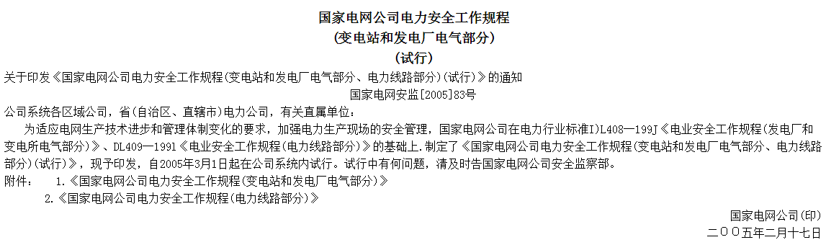
目 录
1 总 则 1
2 高压设备工作的基本要求 3
2.1 一般安全要求 3
2.2 高压设备的巡视 4
2.3 倒闸操作 4
2.4 高压设备工作 7
3 保证安全的组织措施 8
3.1 电气设备上安全工作的组织措施 8
3.2 工作票制度 8
3.3 工作许可制度 12
3.4 工作监护制度 12
3.5 工作间断、转移和终结制度 12
4 保证安全的技术措施 14
4.1 电气设备上安全工作的技术措施 14
4.2 停电 14
4.3 验电 14
4.4 接地 15
4.5 悬挂标示牌和装设遮栏（围栏） 16
5 线路作业时变电站和发电厂的安全措施 18
6 带电作业 19
6.1 一般规定 19
6.2 一般安全技术措施 20
6.3 等电位作业 21
6.4 带电断、接引线 22
6.5 带电短接设备 23
6.6 带电水冲洗 23
6.7 带电清扫机械作业 25
6.8 感应电压防护 25
6.9 高架绝缘斗臂车作业 25
6.10 保护间隙 26
6.11 带电检测绝缘子 27
6.12 低压带电作业 27
6.13 带电作业工具的保管、使用和试验 27
7 发电机、同期调相机和高压电动机的检修、维护工作 31
8 在六氟化硫电气设备上的工作 33
9 在停电的低压配电装置和低压导线上的工作 35
10 二次系统上的工作 36
11 电气试验 39
11.1 高压试验 39
11.2 便用携带型仪器的测量工作 40
11.3 使用钳形电流表的测量工作 40
11.4 使用兆欧表测量绝缘的工作 41
12 电力电缆工作 42
12.1 电力电缆工作的基本要求 42
12.2 电力电缆作业时的安全措施 42
13 一般安全措施 45
附 录 46
附录A 变电站（发电厂）倒闸操作票格式 46
附录B 变电站（发电厂）第一种工作票格式 47
附录C 电力电缆第一种工作票格式 51
附录D 变电站（发电厂）第二种工作票格式 56
附录E 电力电缆第二种工作票格式 58
附录F 变电站（发电厂）带电作业工作票格式 60
附录G 变电站（发电厂）事故应急抢修单格式 62
附录H 二次工作安全措施票格式 64
附录I 标示牌式样 65
附录J 绝缘安全工器具试验项目、周期和要求 67
附录K 带电作业高架绝缘斗臂车电气试验标准表 71
附录L 登高工器具试验标准表 73
附录M 紧急救护法 74

1 总 则

1.1 为加强电力生产现场管理，规范各类工作人员的行为，保证人身、电网和设备安全，依据国家有关法律、法规，结合电力生产的实际，制定本规程。
1.2 作业现场的基本条件
1.2.1 作业现场的生产条件和安全设施等应符合有关标准、规范的要求，工作人员的劳动防护用品应合格、齐备。
1.2.2 经常有人工作的场所及施工车辆上宜配备急救箱，存放急救用品，并应指定专人经常检查、补充或更换。
1.2.3 现场使用的安全工器具应合格并符合有关要求。
1.2.4 各类作业人员应被告知其作业现场和工作岗位存在的危险因素、防范措施及事故紧急处理措施。
1.3 作业人员的基本条件
1.3.1 经医师鉴定，无妨碍工作的病症（体格检查每两年至少一次）。
1.3.2 具备必要的电气知识和业务技能，且按工作性质，熟悉本规程的相关部分，并经考试合格。
1.3.3 具备必要的安全生产知识，学会紧急救护法，特别要学会触电急救。
1.4 教育和培训
1.4.1 各类作业人员应接受相应的安全生产教育和岗位技能培训，经考试合格上岗。
1.4.2 作业人员对本规程应每年考试一次。因故间断电气工作连续3个月以上者，应重新学习本规程，并经考试合格后，方能恢复工作。
1.4.3 新参加电气工作的人员、实习人员和临时参加劳动的人员（管理人员、临时工等），应经过安全知识教育后，方可下现场参加指定的工作，并且不得单独工作。
1.4.4 外单位承担或外来人员参与公司系统电气工作的工作人员应熟悉本规程、并经考试合格，方可参加工作。工作前，设备运行管理单位应告知现场电气设备接线情况、危险点和安全注意事项。
1.5 任何人发现有违反本规程的情况，应立即制止，经纠正后才能恢复作业。各类作业人员有权拒绝违章指挥和强令冒险作业；在发现直接危及人身、电网和设备安全的紧急情况时，有权停止作业或者在采取可能的紧急措施后撤离作业场所，并立即报告。
1.6 在试验和推广新技术、新工艺、新设备、新材料的同时，应制定相应的安全措施，经本单位总工程师批准后执行。
1.7 电气设备分为高压和低压两种：
高压电气设备：对地电压在1000V及以上者；
低压电气设备：对地电压在1000V以下者。
1.8 本规程适用于运用中的发、输、变、配电和用户电气设备上的工作人员（包括基建安装、农电人员），其他单位和相关人员参照执行。
所谓运用中的电气设备，系指全部带有电压、一部分带有电压或一经操作即带有电压的电气设备。各单位可根据现场情况制定本规程补充条款和实施细则，经本单位主管生产的领导（总工程师）批准后执行。

2 高压设备工作的基本要求

2.1 一般安全要求
2.1.1 运行人员应熟悉电气设备。单独值班人员或运行值班负责人还应有实际工作经验。
2.1.2 高压设备符合下列条件者，可由单人值班或单人操作：
1）室内高压设备的隔离室设有遮栏，遮栏的高度在1.7m以上，安装牢固并加锁者；
2）室内高压断路器（开关）的操动机构（操作机构）用墙或金属板与该断路器（开关）隔离或装有远方操动机构（操作机构）者。
2.1.3 无论高压设备是否带电，工作人员不得单独移开或越过遮栏进行工作；若有必要移开遮栏时，应有监护人在场，并符合表2-1的安全距离。
表2-1 设备不停电时的安全距离
电压等级  （kV） | 10及以下  （13.8） | 20、35 | 63（66）、110 | 220 | 330 | 500
安全距离  （m） | 0.70 | 1.00 | 1.50 | 3.00 | 4.00 | 5.00
注 表中未列电压按高一档电压等级的安全距离。
2.1.4 10、20、35kV配电装置的裸露部分在跨越人行过道或作业区时，若导电部分对地高度分别小于2.7、2.8、2.9m，该裸露部分两侧和底部须装设护网。
2.1.5 户外35kV及以上高压配电装置场所的行车通道上，应根据表2-2设置行车安全限高标志。
表2-2 车辆（包括装载物）外廓至无遮栏带电部分之间的安全距离
电压等级  （kV） | 35 | 63（66） | 110 | 220 | 330 | 500
安全距离  （m） | 1.15 | 1.40 | 1.65  （1.75注） | 2.55 | 3.25 | 4.55
注 括号内数字为110kV中性点不接地系统所使用。
2.1.6 室内母线分段部分、母线交叉部分及部分停电检修易误碰有电设备的，应设有明显标志的永久性隔离挡板（护网）。
2.1.7 待用间隔（母线连接排、引线已接上母线的备用间隔）应有名称、编号，并列入调度管辖范围。其隔离开关（刀闸）操作手柄、网门应加锁。
2.1.8 在手车开关拉出后，应观察隔离挡板是否可靠封闭。封闭式组合电器引出电缆备用孔或母线的终端备用孔应用专用器具封闭。
2.1.9 运行中的高压设备其中性点接地系统的中性点应视作带电体。

2.2 高压设备的巡视
2.2.1 经本单位批准允许单独巡视高压设备的人员巡视高压设备时，不得进行其他工作，不得移开或越过遮栏。
2.2.2 雷雨天气，需要巡视室外高压设备时，应穿绝缘靴，并不得靠近避雷器和避雷针。
2.2.3 火灾、地震、台风、洪水等灾害发生时，如要对设备进行巡视时，应得到设备运行管理单位有关领导批准，巡视人员应与派出部门之间保持通信联络。
2.2.4 高压设备发生接地时，室内不得接近故障点4m以内，室外不得接近故障点8m以内。进入上述范围人员应穿绝缘靴，接触设备的外壳和构架时，应戴绝缘手套。
2.2.5 巡视配电装置，进出高压室，应随手关门。
2.2.6 高压室的钥匙至少应有3把，由运行人员负责保管，按值移交。一把专供紧急时使用，一把专供运行人员使用，其他可以借给经批准的巡视高压设备人员和经批准的检修、施工队伍的工作负责人使用，但应登记签名，巡视或当日工作结束后交还。

2.3 倒闸操作
2.3.1 倒闸操作应根据值班调度员或运行值班负责人的指令，受令人复诵无误后执行。发布指令应准确、清晰，使用规范的调度术语和设备双重名称，即设备名称和编号。发令人和受令人应先互报单位和姓名，发布指令的全过程（包括对方复诵指令）和听取指令的报告时双方都要录音并作好记录。操作人员（包括监护人）应了解操作目的和操作顺序。对指令有疑问时应向发令人询问清楚无误后执行。
2.3.2 倒闸操作可以通过就地操作、遥控操作、程序操作完成。遥控操作、程序操作的设备应满足有关技术条件。
2.3.3 倒闸操作的分类：
2.3.3.1 监护操作：由两人进行同一项的操作。
监护操作时，其中一人对设备较为熟悉者作监护。特别重要和复杂的倒闸操作，由熟练的运行人员操作，运行值班负责人监护。
2.3.3.2 单人操作：由一人完成的操作。
1）单人值班的变电站操作时，运行人员根据发令人用电话传达的操作指令填用操作票，复诵无误。
2）实行单人操作的设备、项目及运行人员需经设备运行管理单位批准，人员应通过专项考核。
2.3.3.3 检修人员操作：由检修人员完成的操作。
1）经设备运行管理单位考试合格、批准的本企业的检修人员，可进行220kV及以下的电气设备由热备用至检修或由检修至热备用的监护操作，监护人应是同一单位的检修人员或设备运行人员。
2）检修人员进行操作的接、发令程序及安全要求应由设备运行管理单位总工程师（技术负责人）审定，并报相关部门和调度机构备案。
2.3.4 操作票：
2.3.4.1 倒闸操作由操作人员填用操作票（见附录A）。
2.3.4.2 操作票应用钢笔或圆珠笔逐项填写。用计算机开出的操作票应与手写格式一致；操作票票面应清楚整洁，不得任意涂改。操作人和监护人应根据模拟图或接线图核对所填写的操作项目，并分别签名，然后经运行值班负责人（检修人员操作时由工作负责人）审核签名。每张操作票只能填写一个操作任务。
2.3.4.3 下列项目应填人操作票内：
1）应拉合的设备［断路器（开关）、隔离开关（刀闸）、接地刀闸等］，验电，装拆接地线，安装或拆除控制回路或电压互感器回路的熔断器，切换保护回路和自动化装置及检验是否确无电压等；
2）拉合设备［断路器（开关）、隔离开关（刀闸）、接地刀闸等］后检查设备的位置；
3）进行停、送电操作时，在拉、合隔离开关（刀闸），手车式开关拉出、推入前，检查断路器（开关）确在分闸位置；
4）在进行倒负荷或解、并列操作前后，检查相关电源运行及负荷分配情况；
5）设备检修后合闸送电前，检查送电范围内接地刀闸已拉开，接地线已拆除。
2.3.4.4 操作票应填写设备的双重名称。
2.3.5 倒闸操作的基本条件：
2.3.5.1 有与现场一次设备和实际运行方式相符的一次系统模拟图（包括各种电子接线图）。
2.3.5.2 操作设备应具有明显的标志，包括：命名、编号、分合指示、旋转方向、切换位置的指示及设备相色等。
2.3.5.3 高压电气设备都应安装完善的防误操作闭锁装置。防误闭锁装置不得随意退出运行，停用防误闭锁装置应经本单位总工程师批准；短时间退出防误闭锁装置时，应经变电站站长或发电厂当班值长批准，并应按程序尽快投入。
2.3.5.4 有值班调度员、运行值班负责人正式发布的指令（规范的操作术语），并使用经事先审核合格的操作票。
2.3.5.5 下列三种情况应加挂机械锁：
1）未装防误闭锁装置或闭锁装置失灵的隔离开关（刀闸）手柄和网门；
2）当电气设备处于冷备用且网门闭锁失去作用时的有电间隔网门；
3）设备检修时，回路中的各来电侧隔离开关（刀闸）操作手柄和电动操作隔离开关（刀闸）机构箱的箱门。
机械锁要一把钥匙开一把锁，钥匙要编号并妥善保管。
2.3.6 倒闸操作的基本要求：
2.3.6.1 停电拉闸操作应按照断路器（开关）—负荷侧隔离开关（刀闸）—电源侧隔离开关（刀闸）的顺序依次进行，送电合闸操作应按与上述相反的顺序进行。严禁带负荷拉合隔离开关（刀闸）。
2.3.6.2 开始操作前，应先在模拟图（或微机防误装置、微机监控装置）上进行核对性模拟预演，无误后，再进行操作。操作前应先核对设备名称、编号和位置，操作中应认真执行监护复诵制度（单人操作时也应高声唱票），宜全过程录音。操作过程中应按操作票填写的顺序逐项操作。每操作完一步，应检查无误后做一个“√”记号，全部操作完毕后进行复查。
2.3.6.3 监护操作时，操作人在操作过程中不得有任何未经监护人同意的操作行为。
2.3.6.4 操作中发生疑问时，应立即停止操作并向发令人报告。待发令人再行许可后，方可进行操作。不准擅自更改操作票，不准随意解除闭锁装置。解锁工具（钥匙）应封存保管，所有操作人员和检修人员严禁擅自使用解锁工具（钥匙）。若遇特殊情况，应经值班调度员、值长或站长批准，方能使用解锁工具（钥匙）。单人操作、检修人员在倒闸操作过程中严禁解锁。如需解锁，应待增派运行人员到现场后，履行批准手续后处理。解锁工具（钥匙）使用后应及时封存。
2.3.6.5 用绝缘棒拉合隔离开关（刀闸）或经传动机构拉合断路器（开关）和隔离开关（刀闸），均应戴绝缘手套。雨天操作室外高压设备时，绝缘棒应有防雨罩，还应穿绝缘靴。接地网电阻不符合要求的，晴天也应穿绝缘靴。雷电时，一般不进行倒闸操作，禁止在就地进行倒闸操作。
2.3.6.6 装卸高压熔断器，应戴护目眼镜和绝缘手套，必要时使用绝缘夹钳，并站在绝缘垫或绝缘台上。
2.3.6.7 断路器（开关）遮断容量应满足电网要求。如遮断容量不够，应将操动机构（操作机构）用墙或金属板与该断路器（开关）隔开，应进行远方操作，重合闸装置应停用。
2.3.6.8 电气设备停电后（包括事故停电），在未拉开有关隔离开关（刀闸）和做好安全措施前，不得触及设备或进入遮栏，以防突然来电。
2.3.6.9 单人操作时不得进行登高或登杆操作。
2.3.6.10 电气设备操作后的位置检查应以设备实际位置为准，无法看到实际位置时，可通过设备机械位置指示、电气指示、仪表及各种遥测、遥信信号的变化，且至少应有两个及以上指示已同时发生对应变化，才能确认该设备已操作到位。
2.3.6.11 在发生人身触电事故时，为了抢救触电人，可以不经许可，即行断开有关设备的电源，但事后应立即报告调度和上级部门。
2.3.7 下列各项工作可以不用操作票：
1）事故应急处理；
2）拉合断路器（开关）的单一操作；
3）拉开或拆除全站（厂）唯一的一组接地刀闸或接地线。
上述操作在完成后应作好记录，事故应急处理应保存原始记录。
2.3.8 同一变电站的操作票应事先连续编号，计算机生成的操作票应在正式出票前连续编号。操作票按编号顺序使用。作废的操作票，应注明“作废”字样，未执行的应注明“未执行”字样，已操作的应注明“已执行”字样。操作票应保存一年。

2.4 高压设备工作
2.4.1 在运用中的高压设备上工作，分为三类：
2.4.1.1 全部停电的工作，系指室内高压设备全部停电（包括架空线路与电缆引入线在内），并且通至邻接高压室的门全部闭锁，以及室外高压设备全部停电（包括架空线路与电缆引入线在内）。
2.4.1.2 部分停电的工作，系指高压设备部分停电，或室内虽全部停电，而通至邻接高压室的门并未全部闭锁。
2.4.1.3 不停电工作系指：
1）工作本身不需要停电并且没有偶然触及导电部分的危险；
2）许可在带电设备外壳上或导电部分上进行的工作。
2.4.2 在高压设备上工作，应至少由两人进行，并完成保证安全的组织措施和技术措施。

3 保证安全的组织措施

3.1 电气设备上安全工作的组织措施
3.1.1 工作票制度；
3.1.2 工作许可制度；
3.1.3 工作监护制度；
3.1.4 工作间断、转移和终结制度。

3.2 工作票制度
3.2.1 在电气设备上的工作，应填用工作票或事故应急抢修单，其方式有下列6种：
1）填用变电站（发电厂）第一种工作票（见附录B）。
2）填用电力电缆第一种工作票（见附录C）。
3）填用变电站（发电厂）第二种工作票（见附录D）。
4）填用电力电缆第二种工作票（见附录E）。
5）填用变电站（发电厂）带电作业工作票（见附录F）。
6）填用变电站（发电厂）事故应急抢修单（见附录G）。
3.2.2 填用第一种工作票的工作为：
1）高压设备上工作需要全部停电或部分停电者。
2）二次系统和照明等回路上的工作，需要将高压设备停电者或做安全措施者。
3）高压电力电缆需停电的工作。
4）其他工作需要将高压设备停电或要做安全措施者。
3.2.3 填用第二种工作票的工作为：
1）控制盘和低压配电盘、配电箱、电源干线上的工作。
2）二次系统和照明等回路上的工作，无需将高压设备停电者或做安全措施者。
3）转动中的发电机、同期调相机的励磁回路或高压电动机转子电阻回路上的工作。
4）非运行人员用绝缘棒和电压互感器定相或用钳型电流表测量高压回路的电流。
5）大于表2-1距离的相关场所和带电设备外壳上的工作以及无可能触及带电设备导电部分的工作。
6）高压电力电缆不需停电的工作。
3.2.4 填用带电作业工作票的工作为：
带电作业或与邻近带电设备距离小于表2-1规定的工作。
3.2.5 填用事故应急抢修单的工作为：
事故应急抢修可不用工作票，但应使用事故应急抢修单。
3.2.6 工作票的填写与签发：
3.2.6.1 工作票应使用钢笔或圆珠笔填写与签发，一式两份，内容应正确、清楚，不得任意涂改。如有个别错、漏字需要修改，应使用规范的符号，字迹应清楚。
3.2.6.2 用计算机生成或打印的工作票应使用统一的票面格式，由工作票签发人审核无误，手工或电子签名后方可执行。
工作票一份应保存在工作地点，由工作负责人收执；另一份由工作许可人收执，按值移交。工作许可人应将工作票的编号、工作任务、许可及终结时间记入登记簿。
3.2.6.3 一张工作票中，工作票签发人、工作负责人和工作许可人三者不得互相兼任。工作负责人可以填写工作票。
3.2.6.4 工作票由设备运行管理单位签发，也可由经设备运行管理单位审核且经批准的修试及基建单位签发。修试及基建单位的工作票签发人及工作负责人名单应事先送有关设备运行管理单位备案。第一种工作票在工作票签发人认为必要时可采用总工作票、分工作票，并同时签发。总工作票、分工作票的填用、许可等有关规定由单位主管生产的领导（总工程师）批准后执行。
3.2.6.5 供电单位或施工单位到用户变电站内施工时，工作票应由有权签发工作票的供电单位、施工单位或用户单位签发。
3.2.7 工作票的使用：
3.2.7.1 一个工作负责人只能发给一张工作票，工作票上所列的工作地点，以一个电气连接部分为限。
如施工设备属于同一电压、位于同一楼层，同时停、送电，且不会触及带电导体时，则允许在几个电气连接部分使用一张工作票。
开工前工作票内的全部安全措施应一次完成。
3.2.7.2 若一个电气连接部分或一个配电装置全部停电，则所有不同地点的工作，可以发给一张工作票，但要详细填明主要工作内容。几个班同时进行工作时，工作票可发给一个总的负责人，在工作班成员栏内，只填明各班的负责人，不必填写全部工作人员名单。
若至预定时间，一部分工作尚未完成，需继续工作而不妨碍送电者，在送电前，应按照送电后现场设备带电情况，办理新的工作票，布置好安全措施后，方可继续工作。
3.2.7.3 在几个电气连接部分上依次进行不停电的同一类型的工作，可以使用一张第二种工作票。
3.2.7.4 在同一变电站或发电厂升压站内，依次进行的同一类型的带电作业可以使用一张带电作业工作票。
3.2.7.5 持线路或电缆工作票进入变电站或发电厂升压站进行架空线路、电缆等工作，应增填工作票份数，工作负责人应将其中一份工作票交变电站或发电厂工作许可人许可工作。
上述单位的工作票签发人和工作负责人名单应事先送有关运行单位备案。
3.2.7.6 需要变更工作班成员时，须经工作负责人同意，在对新工作人员进行安全交底手续后，方可进行工作。非特殊情况不得变更工作负责人，如确需变更工作负责人应由工作票签发人同意并通知工作许可人，工作许可人将变动情况记录在工作票上。工作负责人允许变更一次。原、现工作负责人应对工作任务和安全措施进行交接。
3.2.7.7 在原工作票的停电范围内增加工作任务时，应由工作负责人征得工作票签发人和工作许可人同意，并在工作票上增填工作项目。若需变更或增设安全措施者应填用新的工作票，并重新履行工作许可手续。
3.2.7.8 变更工作负责人或增加工作任务，如工作票签发人无法当面办理，应通过电话联系，并在工作票登记簿和工作票上注明。
3.2.7.9 第一种工作票应在工作前一日预先送达运行人员，可直接送达或通过传真、局域网传送，但传真的工作票许可应待正式工作票到达后履行。临时工作可在工作开始前直接交给工作许可人。
第二种工作票和带电作业工作票可在进行工作的当天预先交给工作许可人。
3.2.7.10 工作票有破损不能继续使用时，应补填新的工作票。
3.2.8 工作票的有效期与延期：
3.2.8.1 第一、二种工作票和带电作业工作票的有效时间，以批准的检修期为限。
3.2.8.2 第一、二种工作票需办理延期手续，应在工期尚未结束以前由工作负责人向运行值班负责人提出申请（属于调度管辖、许可的检修设备，还应通过值班调度员批准），由运行值班负责人通知工作许可人给予办理。第一、二种工作票只能延期一次。
3.2.9 工作票所列人员的基本条件：
工作票的签发人应是熟悉人员技术水平、熟悉设备情况、熟悉本规程，并具有相关工作经验的生产领导人、技术人员或经本单位主管生产领导批准的人员。工作票签发人员名单应书面公布。
工作负责人应是具有相关工作经验，熟悉设备情况、熟悉工作班人员工作能力和本规程，经工区（所、公司）生产领导书面批准的人员。
工作许可人应是经工区（所、公司）生产领导书面批准的有一定工作经验的运行人员或经批准的检修单位的操作人员（进行该工作任务操作及做安全措施的人员）；用户变、配电站的工作许可人应是持有效证书的高压电工。
专责监护人应是具有相关工作经验、熟悉设备情况和本规程的人员。
3.2.10 工作票所列人员的安全责任：
3.2.10.1 工作票签发人：
1）工作必要性和安全性；
2）工作票上所填安全措施是否正确完备；
3）所派工作负责人和工作班人员是否适当和充足。
3.2.10.2 工作负责人（监护人）：
1）正确安全地组织工作；
2）负责检查工作票所列安全措施是否正确完备和工作许可人所做的安全措施是否符合现场实际条件，必要时予以补充；
3）工作前对工作班成员进行危险点告知，交待安全措施和技术措施，并确认每一个工作班成员都已知晓；
4）严格执行工作票所列安全措施；
5）督促、监护工作班成员遵守本规程，正确使用劳动防护用品和执行现场安全措施；
6）工作班成员精神状态是否良好，变动是否合适。
3.2.10.3 工作许可人：
1）负责审查工作票所列安全措施是否正确完备，是否符合现场条件；
2）工作现场布置的安全措施是否完善，必要时予以补充；
3）负责检查检修设备有无突然来电的危险；
4）对工作票所列内容即使发生很小疑问，也应向工作票签发人询问清楚，必要时应要求作详细补充。
3.2.10.4 专责监护人：
1）明确被监护人员和监护范围；
2）工作前对被监护人员交待安全措施，告知危险点和安全注意事项；
3）监督被监护人员遵守本规程和现场安全措施，及时纠正不安全行为。
3.2.10.5 工作班成员：
1）熟悉工作内容、工作流程，掌握安全措施，明确工作中的危险点，并履行确认手续；
2）严格遵守安全规章制度、技术规程和劳动纪律，对自己在工作中的行为负责，互相关心工作安全，并监督本规程的执行和现场安全措施的实施；
3）正确使用安全工器具和劳动防护用品。

3.3 工作许可制度
3.3.1 工作许可人在完成施工现场的安全措施后，还应完成以下手续，工作班方可开始工作：
3.3.1.1 会同工作负责人到现场再次检查所做的安全措施，对具体的设备指明实际的隔离措施，证明检修设备确无电压。
3.3.1.2 对工作负责人指明带电设备的位置和工作过程中的注意事项。
3.3.1.3 和工作负责人在工作票上分别确认、签名。
3.3.2 运行人员不得变更有关检修设备的运行接线方式。工作负责人、工作许可人任何一方不得擅自变更安全措施，工作中如有特殊情况需要变更时，应先取得对方的同意。变更情况及时记录在值班日志内。

3.4 工作监护制度
3.4.1 工作票许可手续完成后，工作负责人、专责监护人应向工作班成员交待工作内容、人员分工、带电部位和现场安全措施，进行危险点告知，并履行确认手续，工作班方可开始工作。工作负责人、专责监护人应始终在工作现场，对工作班人员的安全认真监护，及时纠正不安全的行为。
3.4.2 所有工作人员（包括工作负责人）不许单独进入、滞留在高压室内和室外高压设备区内。
若工作需要（如测量极性、回路导通试验等），而且现场设备允许时，可以准许工作班中有实际经验的一个人或几人同时在它室进行工作，但工作负责人应在事前将有关安全注意事项予以详尽的告知。
3.4.3 工作负责人在全部停电时，可以参加工作班工作。在部分停电时，只有在安全措施可靠，人员集中在一个工作地点，不致误碰有电部分的情况下，方能参加工作。
工作票签发人或工作负责人，应根据现场的安全条件、施工范围、工作需要等具体情况，增设专责监护人和确定被监护的人员。
专责监护人不得兼做其他工作。专责监护人临时离开时，应通知被监护人员停止工作或离开工作现场，待专责监护人回来后方可恢复工作。
3.4.4 工作期间，工作负责人若因故暂时离开工作现场时，应指定能胜任的人员临时代替，离开前应将工作现场交待清楚，并告知工作班成员。原工作负责人返回工作现场时，也应履行同样的交接手续。
若工作负责人应长时间离开工作的现场时，应由原工作票签发人变更工作负责人，履行变更手续，并告知全体工作人员及工作许可人。原、现工作负责人应做好必要的交接。

3.5 工作间断、转移和终结制度
3.5.1 工作间断时，工作班人员应从工作现场撤出，所有安全措施保持不动，工作票仍由工作负责人执存，间断后继续工作，无需通过工作许可人。每日收工，应清扫工作地点，开放已封闭的通路，并将工作票交回运行人员。次日复工时，应得到工作许可人的许可，取回工作票，工作负责人应重新认真检查安全措施是否符合工作票的要求，并召开现场站班会后，方可工作。若无工作负责人或专责监护人带领，工作人员不得进人工作地点。
3.5.2 在未办理工作票终结手续以前，任何人员不准将停电设备合闸送电。
在工作间断期间，若有紧急需要，运行人员可在工作票未交回的情况下合闸送电，但应先通知工作负责人，在得到工作班全体人员已经离开工作地点、可以送电的答复后方可执行，并应采取下列措施：
1）拆除临时遮栏、接地线和标示牌，恢复常设遮栏，换挂“止步，高压危险！”的标示牌；
2）应在所有道路派专人守候，以便告诉工作班人员“设备已经合闸送电，不得继续工作”，守候人员在工作票未交回以前，不得离开守候地点。
3.5.3 检修工作结束以前，若需将设备试加工作电压，应按下列条件进行：
1）全体工作人员撤离工作地点；
2）将该系统的所有工作票收回，拆除临时遮栏、接地线和标示牌，恢复常设遮栏；
3）应在工作负责人和运行人员进行全面检查无误后，由运行人员进行加压试验。
工作班若需继续工作时，应重新履行工作许可手续。
3.5.4 在同一电气连接部分用同一工作票依次在几个工作地点转移工作时，全部安全措施由运行人员在开工前一次做完，不需再办理转移手续。但工作负责人在转移工作地点时，应向工作人员交待带电范围、安全措施和注意事项。
3.5.5 全部工作完毕后，工作班应清扫、整理现场。工作负责人应先周密地检查，待全体工作人员撤离工作地点后，再向运行人员交待所修项目、发现的问题、试验结果和存在问题等，并与运行人员共同检查设备状况、状态，有无遗留物件，是否清洁等，然后在工作票上填明工作结束时间。经双方签名后，表示工作终结。
待工作票上的临时遮栏已拆除，标示牌已取下，已恢复常设遮栏，未拉开的接地线、接地刀闸已汇报调度，工作票方告终结。
3.5.6 只有在同一停电系统的所有工作票都已终结，并得到值班调度员或运行值班负责人的许可指令后，方可合闸送电。
3.5.7 已终结的工作票、事故应急抢修单应保存一年。

4 保证安全的技术措施

4.1 电气设备上安全工作的技术措施
4.1.1 停电；
4.1.2 验电；
4.1.3 接地；
4.1.4 悬挂标示牌和装设遮栏（围栏）。
上述措施由运行人员或有权执行操作的人员执行。

4.2 停电
4.2.1 工作地点，应停电的设备如下：
4.2.1.1 检修的设备；
4.2.1.2 与工作人员在进行工作中正常活动范围的距离小于表规定的设备；
表4-1 工作人员工作中正常活动范围与带电设备的安全距离
电压等级  （kV） | 10及以下  （13.8） | 20、35 | 63（66）、110 | 220 | 330 | 500
安全距离  （m） | 0.35 | 0.60 | 1.50 | 3.00 | 4.00 | 5.00
注 表4-1中未列电压按高一档电压等级的安全距离。
4.2.1.3 在35kV及以下的设备处工作，安全距离虽大于表4-1规定，但小于表2-1规定，同时又无绝缘挡板、安全遮栏措施的设备；
4.2.1.4 带电部分在工作人员后面、两侧、上下，且无可靠安全措施的设备；
4.2.1.5 其他需要停电的设备。
4.2.2 检修设备停电，应把各方面的电源完全断开（任何运用中的星形接线设备的中性点，应视为带电设备）。禁止在只经断路器（开关）断开电源的设备上工作。应拉开隔离开关（刀闸），手车开关应拉至试验或检修位置，应使各方面有一个明显的断开点（对于有些设备无法观察到明显断开点的除外）。与停电设备有关的变压器和电压互感器，应将设备各侧断开，防止向停电检修设备反送电。
4.2.3 检修设备和可能来电侧的断路器（开关）、隔离开关（刀闸）应断开控制电源和合闸电源，隔离开关（刀闸）操作把手应锁住，确保不会误送电。
4.2.4 对难以做到与电源完全断开的检修设备，可以拆除设备与电源之间的电气连接。

4.3 验电
4.3.1 验电时，应使用相应电压等级而且合格的接触式验电器，在装设接地线或合接地刀闸处对各相分别验电。验电前，应先在有电设备上进行试验，确证验电器良好；无法在有电设备上进行试验时可用高压发生器等确证验电器良好。如果在木杆、木梯或木架上验电，不接地线不能指示者，可在验电器绝缘杆尾部接上接地线，但应经运行值班负责人或工作负责人许可。
4.3.2 高压验电应戴绝缘手套。验电器的伸缩式绝缘棒长度应拉足，验电时手应握在手柄处不得超过护环，人体应与验电设备保持安全距离。雨雪天气时不得进行室外直接验电。
4.3.3 对无法进行直接验电的设备，可以进行间接验电。即检查隔离开关（刀闸）的机械指示位置、电气指示、仪表及带电显示装置指示的变化，且至少应有两个及以上指示已同时发生对应变化；若进行遥控操作，则应同时检查隔离开关（刀闸）的状态指示、遥测、遥信信号及带电显示装置的指示进行间接验电。
330kV及以上的电气设备，可采用间接验电方法进行验电。
4.3.4 表示设备断开和允许进入间隔的信号、经常接入的电压表等，如果指示有电，则禁止在设备上工作。

4.4 接地
4.4.1 装设接地线应由两人进行（经批准可以单人装设接地线的项目及运行人员除外）。
4.4.2 当验明设备确已无电压后，应立即将检修设备接地并三相短路。电缆及电容器接地前应逐相充分放电，星形接线电容器的中性点应接地，串联电容器及与整组电容器脱离的电容器应逐个放电，装在绝缘支架上的电容器外壳也应放电。
4.4.3 对于可能送电至停电设备的各方面都应装设接地线或合上接地刀闸，所装接地线与带电部分应考虑接地线摆动时仍符合安全距离的规定。
4.4.4 对于因平行或邻近带电设备导致检修设备可能产生感应电压时，应加装接地线或工作人员使用个人保安线，加装的接地线应登录在工作票上，个人保安接地线由工作人员自装自拆。
4.4.5 在门型架构的线路侧进行停电检修，如工作地点与所装接地线的距离小于10m，工作地点虽在接地线外侧，也可不另装接地线。
4.4.6 检修部分若分为几个在电气上不相连接的部分［如分段母线以隔离开关（刀闸）或断路器（开关）隔开分成几段］，则各段应分别验电接地短路。降压变电站全部停电时，应将各个可能来电侧的部分接地短路，其余部分不必每段都装设接地线或合上接地刀闸。
4.4.7 接地线、接地刀闸与检修设备之间不得连有断路器（开关）或熔断器。若由于设备原因，接地刀闸与检修设备之间连有断路器（开关），在接地刀闸和断路器（开关）合上后，应有保证断路器（开关）不会分闸的措施。
4.4.8 在配电装置上，接地线应装在该装置导电部分的规定地点，这些地点的油漆应刮去，并划有黑色标记。所有配电装置的适当地点，均应设有与接地网相连的接地端，接地电阻应合格。接地线应采用三相短路式接地线，若使用分相式接地线时，应设置三相合一的接地端。
4.4.9 装设接地线应先接接地端，后接导体端，接地线应接触良好，连接应可靠。拆接地线的顺序与此相反。装、拆接地线均应使用绝缘棒和戴绝缘手套。人体不得碰触接地线或未接地的导线，以防止感应电触电。
4.4.10 成套接地线应用有透明护套的多股软铜线组成，其截面不得小于25，同时应满足装设地点短路电流的要求。
禁止使用其他导线作接地线或短路线。
接地线应使用专用的线夹固定在导体上，严禁用缠绕的方法进行接地或短路。
4.4.11 严禁工作人员擅自移动或拆除接地线。高压回路上的工作，需要拆除全部或一部分接地线后始能进行工作者［如测量母线和电缆的绝缘电阻，测量线路参数，检查断路器（开关）触头是否同时接触］，如：
1）拆除一相接地线；
2）拆除接地线，保留短路线；
3）将接地线全部拆除或拉开接地刀闸。
上述工作应征得运行人员的许可（根据调度员指令装设的接地线，应征得调度员的许可），方可进行。工作完毕后立即恢复。
4.4.12 每组接地线均应编号，并存放在固定地点。存放位置亦应编号，接地线号码与存放位置号码应一致。
4.4.13 装、拆接地线，应做好记录，交接班时应交待清楚。

4.5 悬挂标示牌和装设遮栏（围栏）
4.5.1 在一经合闸即可送电到工作地点的断路器（开关）和隔离开关（刀闸）的操作把手上，均应悬挂“禁止合闸，有人工作！”的标示牌（见附录I）。
如果线路上有人工作，应在线路断路器（开关）和隔离开关（刀闸）操作把手上悬挂“禁止合闸，线路有人工作！”的标示牌。
对由于设备原因，接地刀闸与检修设备之间连有断路器（开关），在接地刀闸和断路器（开关）合上后，在断路器（开关）操作把手上，应悬挂“禁止分闸！”的标示牌。
在显示屏上进行操作的断路器（开关）和隔离开关（刀闸）的操作处均应相应设置“禁止合闸，有人工作！”或“禁止合闸，线路有人工作！”以及“禁止分闸！”的标记。
4.5.2 部分停电的工作，安全距离小于表2-1规定距离以内的未停电设备，应装设临时遮栏，临时遮栏与带电部分的距离，不得小于表4-1的规定数值，临时遮栏可用干燥木材、橡胶或其他坚韧绝缘材料制成，装设应牢固，并悬挂“止步，高压危险！”的标示牌。
35kV及以下设备的临时遮栏，如因工作特殊需要，可用绝缘挡板与带电部分直接接触。但此种挡板应具有高度的绝缘性能，并符合附录J要求。
4.5.3 在室内高压设备上工作，应在工作地点两旁及对面运行设备间隔的遮栏（围栏）上和禁止通行的过道遮栏（围栏）上悬挂“止步，高压危险！”的标示牌。
4.5.4 高压开关柜内手车开关拉出后，隔离带电部位的挡板封闭后禁止开启，并设置“止步，高压危险！”的标示牌。
4.5.5 在室外高压设备上工作，应在工作地点四周装设围栏，其出入口要围至临近道路旁边，并设有“从此进出！”的标示牌。工作地点四周围栏上悬挂适当数量的“止步，高压危险！”标示牌，标示牌应朝向围栏里面。若室外配电装置的大部分设备停电，只有个别地点保留有带电设备而其他设备无触及带电导体的可能时，可以在带电设备四周装设全封闭围栏，围栏上悬挂适当数量的“止步，高压危险！”标示牌，标示牌应朝向围栏外面。
严禁越过围栏。
4.5.6 在工作地点设置“在此工作！”的标示牌。
4.5.7 在室外构架上工作，则应在工作地点邻近带电部分的横梁上，悬挂“止步，高压危险！”的标示牌。在工作人员上下铁架或梯子上，应悬挂“从此上下！”的标示牌。在邻近其他可能误登的带电架构上，应悬挂“禁止攀登，高压危险！”的标示牌。
4.5.8 严禁工作人员擅自移动或拆除遮栏（围栏）、标示牌。

5 线路作业时变电站和发电厂的安全措施

5.1 线路的停、送电均应按照值班调度员或线路工作许可人的指令执行。严禁约时停、送电。停电时，应先将该线路可能来电的所有断路器（开关）、线路隔离开关（刀闸）、母线隔离开关（刀闸）全部拉开，手车开关应拉至试验或检修位置，验明确无电压后，在线路上所有可能来电的各端装设接地线或合上接地刀闸。在线路断路器（开关）和隔离开关（刀闸）操作把手上均应悬挂“禁止合闸，线路有人工作！”的标示牌，在显示屏上断路器（开关）和隔离开关（刀闸）的操作处均应设置“禁止合闸，线路有人工作！”的标记。
5.2 值班调度员或线路工作许可人应将线路停电检修的工作班组数目、工作负责人姓名、工作地点和工作任务记入记录簿。
工作结束时，应得到工作负责人（包括用户）的工作结束报告，确认所有工作班组均已竣工，接地线已拆除，工作人员已全部撤离线路，并与记录簿核对无误后，方可下令拆除变电站或发电厂内的安全措施，向线路送电。
5.3 当用户管辖的线路要求停电时，应得到用户停送电联系人的书面申请，经批准后方可停电，并做好安全措施。恢复送电，应接到原申请人的工作结束报告，做好录音并记录后方可进行。用户停送电联系人的名单应在调度和有关部门备案。

6 带电作业

6.1 一般规定
6.1.1 本章的规定适用于在海拔1000m及以下交流10～500kV的高压架空电力线路、变电站（发电厂）电气设备上，采用等电位、中间电位和地电位方式进行的带电作业，以及低压带电作业。
在海拔1000m以上带电作业时，应根据作业区不同海拔高度，修正各类空气与固体绝缘的安全距离和长度、绝缘子片数等，编制带电作业现场安全规程，经本单位主管生产领导（总工程师）批准后执行。
6.1.2 带电作业应在良好天气下进行。如遇雷电（听见雷声、看见闪电）、雪雹、雨雾不得进行带电作业，风力大于5级时，一般不宜进行带电作业。
在特殊情况下，应在恶劣天气进行带电抢修时，应组织有关人员充分讨论并编制必要的安全措施，经本单位主管生产领导（总工程师）批准后方可进行。
6.1.3 对于比较复杂、难度较大的带电作业新项目和研制的新工具，应进行科学试验，确认安全可靠，编制操作工艺方案和安全措施，并经本单位主管生产领导（总工程师）批准后，方可进行和使用。
6.1.4 参加带电作业的人员，应经专门培训，并经考试合格，企业书面批准后，方能参加相应的作业。带电作业工作票签发人和工作负责人、专责监护人应由具有带电作业实践经验的人员担任。
6.1.5 带电作业应设专责监护人。监护人不得直接操作。监护的范围不得超过一个作业点。复杂或高杆塔作业必要时应增设（塔上）监护人。
6.1.6 带电作业工作票签发人或工作负责人认为有必要时，应组织有经验的人员到现场查勘，根据查勘结果作出能否进行带电作业的判断，并确定作业方法和所需工具以及应采取的措施。
6.1.7 带电作业有下列情况之一者应停用重合闸，并不得强送电：
6.1.7.1 中性点有效接地的系统中有可能引起单相接地的作业。
6.1.7.2 中性点非有效接地的系统中有可能引起相间短路的作业。
6.1.7.3 工作票签发人或工作负责人认为需要停用重合闸的作业。
严禁约时停用或恢复重合闸。
6.1.8 带电作业工作负责人在带电作业工作开始前，应与值班调度员联系。需要停用重合闸的作业和带电断、接引线应由值班调度员履行许可手续。带电工作结束后应及时向值班调度员汇报。
6.1.9 在带电作业过程中如设备突然停电，作业人员应视设备仍然带电。工作负责人应尽快与调度联系，值班调度员未与工作负责人取得联系前不得强送电。

6.2 一般安全技术措施
6.2.1 进行地电位带电作业时，人身与带电体间的安全距离不得小于表6-1的规定。35kV及以下的带电设备，不能满足表6-1规定的最小安全距离时，应采取可靠的绝缘隔离措施。
表6.1 带电作业时人身与带电体的安全距离
电压等级（kV） | 10 | 35 | 63（66） | 110 | 220 | 330 | 500
安全距离（m） | O.4 | 0.6 | O.7 | 1.O | 1.8（1.6） | 2.2 | 3.4（3.2）
* 因受设备限制达不到1.8m时，经单位主管生产领导（总工程师）批准，并采取必要的措施后，可采用括号内（1.6m）的数值。
** 海拔500m以下。500kV取3.2m值，但不适用于500kV紧凑型线路。海拔在500～1000m时，500kV取3.4m值。
6.2.2 绝缘操作杆、绝缘承力工具和绝缘绳索的有效绝缘长度不得小于表6-2的规定。
表6.2 绝缘工具最小有效绝缘长度
电压等级  （kV） | 有效绝缘长度（m）
电压等级  （kV） | 绝缘操作杆 | 绝缘承力工具、绝缘绳索
10 | 0.7 | 0.4
35 | O.9 | 0.6
63（66） | 1.0 | O.7
110 | 1.3 | 1.O
220 | 2.1 | 1.8
330 | 3.1 | 2.8
500 | 4.0 | 3.7
6.2.3 带电作业不得使用非绝缘绳索（如棉纱绳、白棕绳、钢丝绳）。
6.2.4 带电更换绝缘子或在绝缘子串上作业，应保证作业中良好绝缘子片数不得少于表6-3的规定。
表6-3 带电作业中良好绝缘子最少片数
电压等级（kV） | 35 | 63（66） | 110 | 220 | 330 | 500
片数 | 2 | 3 | 5 | 9 | 16 | 23
6.2.5 更换直线绝缘子串或移动导线的作业，当采用单吊线装置时，应采取防止导线脱落时的后备保护措施。
6.2.6 在绝缘子串未脱离导线前，拆、装靠近横担的第一片绝缘子时，应采用专用短接线或穿屏蔽服方可直接进行操作。
6.2.7 在市区或人口稠密的地区进行带电作业时，工作现场应设置围栏，派专人监护，严禁非工作人员入内。
6.2.8 非特殊需要，不应在跨越处下方或邻近有电力线路或其他弱电线路的档内进行带电架、拆线的工作。如需进行，则应制定可靠的安全技术措施，经本单位生产领导（总工程师）批准后，方可进行。

6.3 等电位作业
6.3.1 等电位作业一般在63（66）kV及以上电压等级的电力线路和电气设备上进行。若需在35kV电压等级进行等电位作业时，应采取可靠的绝缘隔离措施。10kV及以下电压等级的电力线路和电气设备上不得进行等电位作业。
6.3.2 等电位作业人员应在衣服外面穿合格的全套屏蔽服（包括帽、衣裤、手套、袜和鞋），且各部分应连接良好。屏蔽服内还应穿着阻燃内衣。
严禁通过屏蔽服断、接接地电流、空载线路和耦合电容器的电容电流。
6.3.3 等电位作业人员对地距离应不小于表6-1的规定，对相邻导线的距离应不小于表6-4的规定。
表6-4 等电位作业人员对邻相导线的最小距离
电压等级（kV） | 35 | 63（66） | 110 | 220 | 330 | 500
距离（m） | 0.8 | 0.9 | 1.4 | 2.5 | 3.5 | 5.0
6.3.4 等电位作业人员在绝缘梯上作业或者沿绝缘梯进入强电场时，其与接地体和带电体两部分间隙所组成的组合间隙不得小于表6-5的规定。
表6-5 等电位作业中的最小组合间隙
电压等级（kV） | 35 | 63（66） | 110 | 220 | 330 | 500
距离（m） | 0.7 | 0.8 | 1.2 | 2.1 | 3.1 | 4.0
6.3.5 等电位作业人员沿绝缘子串进入强电场的作业，一般在220kV及以上电压等级的绝缘子串上进行。其组合间隙不得小于表6-5的规定。若不满足表6-5的规定，应加装保护间隙。扣除人体短接的和零值的绝缘子片数后，良好绝缘子片数不得小于表6-3的规定。
6.3.6 等电位作业人员在电位转移前，应得到工作负责人的许可。转移电位时，人体裸露部分与带电体的距离不应小于表6-6的规定。
6.3.7 等电位作业人员与地电位作业人员传递工具和材料时，应使用绝缘工具或绝缘绳索进行，其有效长度不得小于表6-2的规定。
等电位作业转移电位时人体裸露部分与带电体的最小距离
电压等级（kV） | 35、63（66） | 110、220 | 330、500
距离（m） | 0.2 | 0.3 | 0.4
6.3.8 沿导、地线上悬挂的软、硬梯或飞车进入强电场的作业应遵守下列规定：
6.3.8.1 在连续档距的导、地线上挂梯（或飞车）时，其导、地线的截面不得小于：钢芯铝绞线和铝合金绞线120；钢绞线50（等同OPGW光缆和配套的LGJ-70／40导线）。
6.3.8.2 有下列情况之一者，应经验算合格，并经本单位主管生产领导（总工程师）批准后才能进行：
1）在孤立档的导、地线上的作业；
2）在有断股的导、地线和锈蚀的地线上的作业；
3）在6.3.8.1条以外的其他型号导、地线上的作业；
4）两人以上在同档同一根导、地线上的作业。
6.3.8.3 在导、地线上悬挂梯子、飞车进行等电位作业前，应检查本档两端杆塔处导、地线的紧固情况。挂梯载荷后，应保持地线及人体对下方带电导线的安全间距比表6-1中的数值增大0.5m；带电导线及人体对被跨越的电力线路、通信线路和其他建筑物的安全距离应比表6-1中的数值增大1m。
6.3.8.4 在瓷横担线路上严禁挂梯作业，在转动横担的线路上挂梯前应将横担固定。
6.3.9 等电位作业人员在作业中严禁用酒精、汽油等易燃品擦拭带电体及绝缘部分，防止起火。

6.4 带电断、接引线
6.4.1 带电断、接空载线路，应遵守下列规定：
6.4.1.1 带电断、接空载线路时，应确认线路的另一端断路器（开关）和隔离开关（刀闸）确已断开，接入线路侧的变压器、电压互感器确已退出运行后，方可进行。
严禁带负荷断、接引线。
6.4.1.2 带电断、接空载线路时，作业人员应戴护目镜，并应采取消弧措施。消弧工具的断流能力应与被断、接的空载线路电压等级及电容电流相适应。如使用消弧绳，则其断、接的空载线路的长度不应大于表6-7规定，且作业人员与断开点应保持4m以上的距离。
表6-7 使用消弧绳断、接空载线路的最大长度
电压等级（kV） | 10 | 35 | 63 | 110 | 220
长度（km） | 50 | 30 | 20 | 10 | 3
注 线路长度包括分支在内，但不包括电缆线路。
6.4.1.3 在查明线路确无接地、绝缘良好、线路上无人工作且相位确定无误后，才可进行带电断、接引线。
6.4.1.4 带电接引线时未接通相的导线及带电断引线时，已断开相的导线将因感应而带电。为防止电击，应采取措施后人员才能触及。
6.4.1.5 严禁同时接触未接通的或已断开的导线两个断头，以防人体串入电路。
6.4.2 严禁用断、接空载线路的方法使两电源解列或并列。
6.4.3 带电断、接耦合电容器时，应将其信号、接地刀闸合上并应停用高频保护。被断开的电容器应立即对地放电。
6.4.4 带电断、接空载线路、耦合电容器、避雷器、阻波器等设备引线时，应采取防止引流线摆动的措施。

6.5 带电短接设备
6.5.1 用分流线短接断路器（开关）、隔离开关（刀闸）、跌落式熔断器（保险）等载流设备，应遵守下列规定：
6.5.1.1 短接前一定要核对相位。
6.5.1.2 组装分流线的导线处应清除氧化层，且线夹接触应牢固可靠。
6.5.1.3 35kV及以下设备使用的绝缘分流线的绝缘水平应符合表6-13的规定。
6.5.1.4 断路器（开关）应处于合闸位置，并取下跳闸回路熔断器（保险），锁死跳闸机构后，方可短接。
6.5.1.5 分流线应支撑好，以防摆动造成接地或短路。
6.5.2 阻波器被短接前，严防等电位作业人员人体短接阻波器。
6.5.3 短接开关设备或阻波器的分流线截面和两端线夹的载流容量，应满足最大负荷电流的要求。

6.6 带电水冲洗
6.6.1 带电水冲洗一般应在良好天气时进行。风力大于4级，气温低于－3℃，或雨天、雪天、沙尘暴、雾天及雷电天气时不宜进行。冲洗时，操作人员应戴绝缘手套、穿绝缘靴。
6.6.2 带电水冲洗作业前应掌握绝缘子的脏污情况，当盐密值大于表6-8最大临界盐密值的规定，一般不宜进行水冲洗，否则，应增大水电阻率来补救。避雷器及密封不良的设备不宜进行带电水冲洗。
6.6.3 带电水冲洗用水的电阻率一般不低于1500Ω·cm，冲洗220kV变电设备水电阻率不低于3000Ω·cm，并应符合表6-8的要求。每次冲洗前，都应用合格的水阻表测量水电阻率，应从水枪出口处取水样进行测量。如用水车等容器盛水，每车水都应测量水电阻率。
表6.8 带电水冲洗临界盐密值①
（仅适用于220kV及以下）
爬电比距②  （mm/kV） | 发电厂及变电站支柱绝缘子或密闭瓷套管
爬电比距②  （mm/kV） | 14.8～16（普通型） |  |  |  | 20～31（防污型）
临界盐密值  （） | 0.02 | 0.04 | 0.08 | 0.12 | 0.08 | 0.12 | O.16 | 0.2
水电阻率  （Ω·cm） | 1500 | 3000 | 10000 | 50000及以上 | 1500 | 3000 | 10000 | 50000及以上
爬电比距②  （mm/kV） | 线路悬式绝缘子
爬电比距②  （mm/kV） | 14.8～16（普通型） |  |  |  | 20～3l（防污型）
临界盐密值  （） | 0.05 | 0.07 | 0.12 | 0.15 | 0.12 | 0.15 | 0.2 | 0.22
水电阻率  （Ω·cm） | 1500 | 3000 | 10000 | 50000  及以上 | 1500 | 3000 | 10000 | 50000及以上
①330kV及以上等级的临界盐密值尚不成熟，暂不列入。
②爬电比距指电力设备外绝缘的爬电距离与设备最高工作电压之比。
6.6.4 以水柱为主绝缘的大、中型水冲（喷嘴直径为4～8mm者称中水冲；直径为9mm及以上者称大水冲），其水枪喷嘴与带电体之间的水柱长度不得小于表6-9的规定。大、中型水枪喷嘴均应可靠接地。
表6.9 喷嘴与带电体之间的水柱长度（m）
喷嘴直径（mm） |  | 4～8 | 9～12 | 13～18
电压等级（kV） | 63（66）及以下 | 2 | 4 | 6
电压等级（kV） | 110 | 3 | 5 | 7
电压等级（kV） | 220 | 4 | 6 | 8
6.6.5 带电冲洗前应注意调整好水泵压强，使水柱射程远且水流密集。当水压不足时，不得将水枪对准被冲洗的带电设备。冲洗用水泵应良好接地。
6.6.6 带电水冲洗应注意选择合适的冲洗方法。直径较大的绝缘子宜采用双枪跟踪法或其他方法，并应防止被冲洗设备表面出现污水线。当被冲绝缘子未冲洗干净时，严禁中断冲洗，以免造成闪络。
6.6.7 带电水冲洗前要确知设备绝缘是否良好。有零值及低值的绝缘子及瓷质有裂纹时，一般不可冲洗。
6.6.8 冲洗悬垂、耐张绝缘子串、瓷横担时，应从导线侧向横担侧依次冲洗。冲洗支柱绝缘子及绝缘瓷套时，应从下向上冲洗。
6.6.9 冲洗绝缘子时，应注意风向，应先冲下风侧，后冲上风侧；对于上、下层布置的绝缘子应先冲下层，后冲上层。还要注意冲洗角度，严防临近绝缘子在溅射的水雾中发生闪络。

6.7 带电清扫机械作业
6.7.1 进行带电清扫工作时，绝缘操作杆的有效长度不得小于表6-2的规定。
6.7.2 在使用带电清扫机械进行清扫前，应确认：清扫机械工况（电机及控制部分、软轴及传动部分等）完好，绝缘部件无变形、脏污和损伤，毛刷转向正确，清扫机械已可靠接地。
6.7.3 带电清扫作业人员应站在上风侧位置作业，应戴口罩、护目镜。
6.7.4 作业时，作业人的双手应始终握持绝缘杆保护环以下部位，并保持带电清扫有关绝缘部件的清洁和干燥。

6.8 感应电压防护
6.8.1 在330kV及以上电压等级的线路杆塔上及变电站构架上作业，应采取防静电感应措施，例如，穿静电感应防护服、导电鞋等（220kV线路杆塔上作业时宜穿导电鞋）。
6.8.2 绝缘架空地线应视为带电体。在绝缘架空地线附近作业时，作业人员与绝缘架空地线之间的距离不应小于0.4m。如需在绝缘架空地线上作业，应用接地线将其可靠接地或采用等电位方式进行。
6.8.3 用绝缘绳索传递大件金属物品（包括工具、材料等）时，杆塔或地面上作业人员应将金属物品接地后再接触，以防电击。

6.9 高架绝缘斗臂车作业
6.9.1 高架绝缘斗臂车应经检验合格。斗臂车操作人员应熟悉带电作业的有关规定，并经专门培训，考试合格、持证上岗。
6.9.2 高架绝缘斗臂车的工作位置应选择适当，支撑应稳固可靠，并有防倾覆措施。使用前应在预定位置空斗试操作一次，确认液压传动、回转、升降、伸缩系统工作正常、操作灵活，制动装置可靠。
6.9.3 绝缘斗中的作业人员应正确使用安全带和绝缘工具。
6.9.4 高架绝缘斗臂车操作人员应服从工作负责人的指挥，作业时应注意周围环境及操作速度。在工作过程中，高架绝缘斗臂车的发动机不应熄火。接近和离开带电部位时，应由斗臂中人员操作，但下部操作人员不得离开操作台。
6.9.5 绝缘臂的有效绝缘长度应大于表6-10的规定，且应在下端装设泄漏电流监视装置。
表6-10 绝缘臂的最小有效绝缘长度
电压等级（kV） | 10 | 35、63（66） | 110 | 220
长度（m） | 1.0 | 1.5 | 2.0 | 3.0
6.9.6 绝缘臂下节的金属部分，在仰起回转过程中，对带电体的距离应按表6-1的规定值增加0.5m。工作中车体应良好接地。

6.10 保护间隙
6.10.1 保护间隙的接地线应用多股软铜线。其截面应满足接地短路容量的要求，但不得小于25。
6.10.2 圆弧形保护间隙的距离应按表6-11的规定进行整定。
表6-11 圆弧形保护间隙整定值
电压等级（kV） | 220 | 330
间隙距离（m） | 0.7～0.8 | 1.O～1.1
6.10.3 使用保护间隙时，应遵守下列规定：
6.10.3.1 悬挂保护间隙前，应与调度联系停用重合闸。
6.10.3.2 悬挂保护间隙应先将其与接地网可靠接地，再将保护间隙挂在导线上，并使其接触良好。拆除的程序与其相反。
6.10.3.3 保护间隙应挂在相邻杆塔的导线上，悬挂后，应派专人看守，在有人、畜通过的地区，还应增设围栏。
6.10.3.4 装、拆保护间隙的人员应穿全套屏蔽服。

6.11 带电检测绝缘子
6.11.1 使用火花间隙检测器检测绝缘子时，应遵守下列规定：
6.11.1.1 检测前应对检测器进行检测，保证操作灵活，测量准确。
6.11.1.2 针式及少于3片的悬式绝缘子不得使用火花间隙检测器进行检测。
6.11.1.3 检测35kV及以上电压等级的绝缘子串时，当发现同一串中的零值绝缘子片数达到表6-12的规定时，应立即停止检测。
表6-12 一串中允许零值绝缘子片数
电压等级（kV） | 35 | 63（66） | 110 | 220 | 330 | 500
绝缘子串片数 | 3 | 5 | 7 | 13 | 19 | 28
零值片数 | 1 | 2 | 3 | 5 | 4 | 6
如绝缘子串的片数超过表6-12的规定时，零值绝缘子允许片数可相应增加。
6.11.1.4 应在干燥天气进行。

6.12 低压带电作业
6.12.1 低压带电作业应设专人监护。
6.12.2 使用有绝缘柄的工具，其外裸的导电部位应采取绝缘措施，防止操作时相间或相对地短路。工作时，应穿绝缘鞋和全棉长袖工作服，并戴手套、安全帽和护目镜，站在干燥的绝缘物上进行。严禁使用锉刀、金属尺和带有金属物的毛刷、毛掸等工具。
6.12.3 高低压同杆架设，在低压带电线路上工作时，应先检查与高压线的距离，采取防止误碰带电高压设备的措施。在低压带电导线未采取绝缘措施时，工作人员不得穿越。在带电的低压配电装置上工作时，应采取防止相间短路和单相接地的绝缘隔离措施。
6.12.4 上杆前，应先分清相、零线，选好工作位置。断开导线时，应先断开相线，后断开零线。搭接导线时，顺序应相反。
人体不得同时接触两根线头。

6.13 带电作业工具的保管、使用和试验
6.13.1 带电作业工具的保管：
6.13.1.1 带电作业工具应存放于通风良好，清洁干燥的专用工具房内。工具房门窗应密闭严实，地面、墙面及顶面应采用不起尘、阻燃材料制做。室内的相对湿度应保持在50％～70％。室内温度应略高于室外，且不宜低于O℃。
6.13.1.2 带电工具房进行室内通风时，应在干燥的天气进行，并且室外的相对湿度不得高于75％。通风结束后，应立即检查室内的相对湿度，并加以调控。
6.13.1.3 带电作业工具房应配备：湿度计，温度计，抽湿机（数量以满足要求为准），辐射均匀的加热器，足够的工具摆放架、吊架和灭火器等。
6.13.1.4 带电作业工具应统一编号、专人保管、登记造册，并建立试验、检修、使用记录。
6.13.1.5 有缺陷的带电作业工具应及时修复，不合格的应及时报废，严禁继续使用。
6.13.1.6 高架绝缘斗臂车应存放在干燥通风的车库内，其绝缘部分应有防潮措施。
6.13.2 带电作业工具的使用：
6.13.2.1 带电作业工具应绝缘良好、连接牢固、转动灵活，并按厂家使用说明书、现场操作规程正确使用。
6.13.2.2 带电作业工具使用前应根据工作负荷校核满足规定安全系数。
6.13.2.3 带电作业工具在运输过程中，带电绝缘工具应装在专用工具袋、工具箱或专用工具车内，以防受潮和损伤。发现绝缘工具受潮或表面损伤、脏污时，应及时处理并经试验或检测合格后方可使用。
6.13.2.4 进入作业现场应将使用的带电作业工具放置在防潮的帆布或绝缘垫上，防止绝缘工具在使用中脏污和受潮。
6.13.2.5 带电作业工具使用前，仔细检查确认没有损坏、受潮、变形、失灵，否则禁止使用。并使用2500V及以上兆欧表或绝缘检测仪进行分段绝缘检测（电极宽2cm，极间宽2cm），阻值应不低于700MΩ。操作绝缘工具时应戴清洁、干燥的手套。
6.13.3 带电作业工具的试验：
6.13.3.1 带电作业工具应定期进行电气试验及机械试验，其试验周期为：
电气试验：预防性试验每年一次，检查性试验每年一次，两次试验间隔半年。
机械试验：绝缘工具每年一次，金属工具两年一次。
6.13.3.2 绝缘工具电气预防性试验项目及标准见表6-13。
表6-13 绝缘工具的试验项目及标准
额定  电压  （kV） | 试验长度  （m） | 1min工频耐压  （kV） |  | 5min工频耐压  （kV） |  | 15次操作冲击耐压  （kV）
额定  电压  （kV） | 试验长度  （m） | 出厂及  型式试验 | 预防性试验 | 出厂及  型式试验 | 预防性  试验 | 出厂及  型式试验 | 预防性  试验
10 | 0.4 | 100 | 45
35 | 0.6 | 150 | 95
63（66） | 0.7 | 175 | 175
110 | 1.0 | 250 | 220
220 | 1.8 | 450 | 440
330 | 2.8 | － | － | 420 | 380 | 900 | 800
500 | 3.7 | － | － | 640 | 580 | 1175 | 1050
操作冲击耐压试验宜采用250／2500μs的标准波，以无一次击穿、闪络为合格。工频耐压试验以无击穿、无闪络及过热为合格。
高压电极应使用直径不小于30mm的金属管，被试品应垂直悬挂，接地极的对地距离为1.O～1.2m。接地极及接高压的电极（无金具时）处，以50mm宽金属铂缠绕。试品间距不小于500mm，单导线两侧均压球直径不小于200mm，均压球距试品不小于1.5m。
试品应整根进行试验，不得分段。
6.13.3.3 绝缘工具的检查性试验条件是：将绝缘工具分成若干段进行工频耐压试验，每300mm耐压75kV，时间为1min，以无击穿、闪络及过热为合格。
6.13.3.4 带电作业高架绝缘斗臂车电气试验标准见附录K。
6.13.3.5 组合绝缘的水冲洗工具应在工作状态下进行电气试验。除按表6-13的项目和标准试验外（指220kV及以下电压等级），还应增加工频泄漏试验，试验电压见表6-14。泄漏电流以不超过1mA为合格。试验时间5min。
试验时的水电阻率为1500Ω·cm（适用于220kV及以下的电压等级）。
表6-14 组合绝缘的水冲洗工具工频泄漏试验电压值
额定电压（kV） | 10 | 35 | 63（66） | 110 | 220
试验电压（kV） | 15 | 46 | 80 | 110 | 220
6.13.3.6 屏蔽服衣裤任意两端点之间的电阻值均不得大于20Ω。
6.13.3.7 带电作业工具的机械试验标准：
1）在工作负荷状态承担各类线夹和连接金具荷重时，应按有关金具标准进行试验。
2）在工作负荷状态承担其他静荷载时，应根据设计荷载，按SD 165《电力建设施工机具设计基本要求（输电线路施工机具篇）》的规定进行试验。
3）在工作负荷状态承担人员操作荷载时：
静荷重试验：2.5倍允许工作负荷下持续5min，工具无变形及损伤者为合格。
动荷重试验：1.5倍允许工作负荷下实际操作3次，工具灵活、轻便、无卡住现象为合格。

7 发电机、同期调相机和高压电动机的检修、维护工作

7.1 检修发电机、同期调相机和高压电动机应填用变电站（发电厂）第一种工作票。
7.2 发电厂主要机组（锅炉、汽机、发电机、水轮机、水泵水轮机）停用检修，只需第一天办理开工手续，以后每天开工时，应由工作负责人检查现场，核对安全措施。检修期间工作票始终由工作负责人保存在工作地点。
在同一机组的几个电动机上依次工作时，可填用一张工作票。
7.3 检修发电机、同期调相机应做好下列安全措施：
7.3.1 断开发电机、励磁机（励磁变压器）、同期调相机的断路器（开关）和隔离开关（刀闸）。
7.3.2 待发电机和同期调相机完全停止后，在其操作把手、按钮和机组的启动装置、励磁装置、同期并车装置、盘车装置的操作把手上悬挂“禁止合闸，有人工作！”的标示牌。
7.3.3 若本机尚可从其他电源获得励磁电流，则此项电源亦应断开，并悬挂“禁止合闸，有人工作！”的标示牌。
7.3.4 断开断路器（开关）、隔离开关（刀闸）的操作能源。如调相机有启动用的电动机，还应断开此电动机的断路器（开关）和隔离开关（刀闸），并悬挂“禁止合闸，有人工作！”的标示牌。
7.3.5 将电压互感器从高、低压两侧断开。
7.3.6 在发电机和断路器（开关）间或发电机定子三相出口处（引出线）验明无电压后，装设接地线。
7.3.7 检修机组中性点与其他发电机的中性点连在一起的，则在工作前应将检修发电机的中性点分开。
7.3.8 检修机组装有二氧化碳或蒸汽灭火装置的，则在风道内工作前，应采取防止灭火装置误动的必要措施。
7.3.9 检修机组装有可以堵塞机内空气流通的自动闸板风门的，应采取措施保证使风门不能关闭，以防窒息。
7.3.10 氢冷机组应采取关闭至氢气系统的相关阀门，加堵板等隔离措施。
7.4 转动着的发电机、同期调相机，即使未加励磁，亦应认为有电压。
禁止在转动着的发电机、同期调相机的回路上工作，或用手触摸高压绕组。应不停机进行紧急修理时，应先将励磁回路切断，投入自动灭磁装置，然后将定子引出线与中性点短路接地，在拆装短路接地线时，应戴缘绝手套、穿绝缘靴或站在绝缘垫上，并戴防护眼镜。
7.5 测量轴电压和在转动着的发电机上用电压表测量转子绝缘的工作，应使用专用电刷，电刷上应装有300mm以上的绝缘柄。
7.6 在转动着的电机上调整、清扫电刷及滑环时，应由有经验的电工担任，并遵守下列规定：
1）工作人员应特别小心，不使衣服及擦拭材料被机器挂住，扣紧袖口，发辫应放在帽内；
2）工作时站在绝缘垫上（该绝缘垫为常设固定型绝缘垫），不得同时接触两极或一极与接地部分，也不能两人同时进行工作。
7.7 检修高压电动机和启动装置时，应做好下列安全措施：
7.7.1 断开电源断路器（开关）、隔离开关（刀闸），经验明确无电压后装设接地线或在隔离开关（刀闸）间装绝缘隔板，手车开关应从成套配电装置内拉出并关门上锁；
7.7.2 在断路器（开关）、隔离开关（刀闸）操作把手上悬挂“禁止合闸，有人工作！”的标示牌；
7.7.3 拆开后的电缆头应三相短路接地；
7.7.4 做好防止被其带动的机械（如水泵、空气压缩机、引风机等）引起电动机转动的措施，并在阀门（风门）上悬挂“禁止合闸，有人工作！”的标示牌。
7.8 禁止在转动着的高压电动机及其附属装置回路上进行工作。应在转动着的电动机转子电阻回路上进行工作时，应先提起碳刷或将电阻完全切除。工作时要戴绝缘手套或使用有绝缘把手的工具，穿绝缘靴或站在绝缘垫上。
7.9 电动机的引出线和电缆头以及外露的转动部分均应装设牢固的遮栏或护罩。
7.10 电动机及起动装置的外壳均应接地。禁止在转动中的电动机的接地线上进行工作。
7.11 工作尚未全部终结，而需送电试验电动机或起动装置时，应收回全部工作票并通知有关机械部分检修人员后，方可送电。

8 在六氟化硫电气设备上的工作

8.1 装有设备的配电装置室和气体实验室，应装设强力通风装置，风口应设置在室内底部，排风口不应朝向居民住宅或行人。
8.2 在室内，设备充装气体时，周围环境相对湿度应不大于80％，同时应开启通风系统，并避免气体泄漏到工作区。工作区空气中气体含量不得超过1000μL／L。
8.3 主控制室与配电装置室问要采取气密性隔离措施。配电装置室与其下方电缆层、电缆隧道相通的孔洞都应封堵。配电装置室及下方电缆层隧道的门上，应设置“注意通风”的标志。
8.4 配电装置室、电缆层（隧道）的排风机电源开关应设置在门外。
8.5 在配电装置室低位区应安装能报警的氧量仪或气体泄漏报警仪，在工作人员入口处也要装设显示器。这些仪器应定期试验，保证完好。
8.6 工作人员进入配电装置室，入口处若无气体含量显示器，应先通风15min，并用检漏仪测量气体含量合格。尽量避免一人进入配电装置室进行巡视，不准一人进入从事检修工作。
8.7 工作人员不准在设备防爆膜附近停留。若在巡视中发现异常情况，应立即报告，查明原因，采取有效措施进行处理。
8.8 进入配电装置低位区或电缆沟进行工作，应先检测含氧量（不低于18％）和气体含量是否合格。
8.9 在打开的电气设备上工作的人员，应经专门的安全技术知识培训，配置和使用必要的安全防护用具。
8.10 设备解体检修前，应对气体进行检验。根据有毒气体的含量，采取安全防护措施。检修人员需穿着防护服并根据需要配戴防毒面具。打开设备封盖后，现场所有人员应暂离现场30min。取出吸附剂和清除粉尘时，检修人员应戴防毒面具和防护手套。
8.11 设备内的气体不得向大气排放，应采取净化装置回收，经处理合格后方准使用。回收时作业人员应站在上风侧。
设备抽真空后，用高纯度氮气冲洗3次［压力为9.8×104Pa（1个大气压）］。将清出的吸附剂、金属粉末等废物放入20％氢氧化钠水溶液中浸泡12h后深埋。
8.12 从气体钢瓶引出气体时，应使用减压阀降压。当瓶内压力降至9.8×Pa（1个大气压）时，即停止引出气体，并关紧气瓶阀门，戴上瓶帽。
8.13 配电装置发生大量泄漏等紧急情况时，人员应迅速撤出现场，开启所有排风机进行排风。未配戴隔离式防毒面具人员禁止入内。只有经过充分的自然排风或恢复排风后，人员才准进入。发生设备防爆膜破裂时，应停电处理，并用汽油或丙酮擦拭干净。
8.14 进行气体采样和处理一般渗漏时，要戴防毒面具并进行通风。
8.15 断路器（开关）进行操作时，禁止检修人员在其外壳上进行工作。
8.16 检修结束后，检修人员应洗澡，把用过的工器具、防护用具清洗干净。
8.17 气瓶应放置在阴凉干燥、通风良好、敞开的专门场所，直立保存，并应远离热源和油污的地方，防潮、防阳光曝晒，并不得有水分或油污粘在阀门上。
搬运时，应轻装轻卸。

9 在停电的低压配电装置和低压导线上的工作

9.1 低压配电盘、配电箱和电源干线上的工作，应填用变电站（发电厂）第二种工作票。
在低压电动机和在照明回路上的工作可不填用工作票，应做好相应记录，该工作至少由两人进行。
9.2 低压回路停电的安全措施：
9.2.1 将检修设备的各方面电源断开取下熔断器，在开关（或刀闸）操作把手上挂“禁止合闸，有人工作！”的标示牌；
9.2.2 工作前应验电；
9.2.3 根据需要采取其他安全措施。
9.3 停电更换熔断器后，恢复操作时，应戴手套和护目眼镜。

10 二次系统上的工作

10.1 下列情况应填用变电站（发电厂）第一种工作票：
10.1.1 在高压室遮栏内或与导电部分小于表2-1规定的安全距离进行继电保护、安全自动装置和仪表等及其二次回路的检查试验时，需将高压设备停电的；
10.1.2 在高压设备继电保护、安全自动装置和仪表、自动化监控系统等及其二次回路上工作需将高压设备停电或做安全措施者；
10.1.3 通信系统同继电保护、安全自动装置等复用通道（包括载波、微波、光纤通道等）的检修、联动试验需将高压设备停电或做安全措施者；
10.1.4 在经继电保护出口跳闸的发电机组热工保护、水车保护及其相关回路上工作需将高压设备停电或做安全措施者。
10.2 下列情况应填用变电站（发电厂）第二种工作票：
10.2.1 继电保护装置、安全自动装置、自动化监控系统在运行中改变装置原有定值时不影响一次设备正常运行的工作；
10.2.2 对于连接电流互感器或电压互感器二次绕组并装在屏柜上的继电保护、安全自动装置上的工作，可以不停用所保护的高压设备或不需做安全措施的；
10.2.3 在继电保护、安全自动装置、自动化监控系统等及其二次回路，以及在通信复用通道设备上检修及试验工作，可以不停用高压设备或不需做安全措施的；
10.2.4 在经继电保护出口的发电机组热工保护、水车保护及其相关回路上工作，可以不停用高压设备的或不需做安全措施的。
10.3 检修中遇有下列情况应填用二次工作安全措施票（见附录H）：
10.3.1 在运行设备的二次回路上进行拆、接线工作；
10.3.2 在对检修设备执行隔离措施时，需拆断、短接和恢复同运行设备有联系的二次回路工作。
10.4 二次工作安全措施票执行：
10.4.1 二次工作安全措施票的工作内容及安全措施内容由工作负责人填写，由技术人员或班长审核并签发；
10.4.2 监护人由技术水平较高及有经验的人担任，执行人、恢复人由工作班成员担任，按二次工作安全措施票的顺序进行。
上述工作至少由两人进行。
10.5 工作人员在现场工作过程中，凡遇到异常情况（如直流系统接地等）或断路器（开关）跳闸时，不论与本身工作是否有关，应立即停止工作，保持现状，待查明原因，确定与本工作无关时方可继续工作；若异常情况或断路器（开关）跳闸是本身工作所引起，应保留现场并立即通知运行人员，以便及时处理。
10.6 工作前应做好准备，了解工作地点、工作范围、一次设备及二次设备运行情况、安全措施、试验方案、上次试验记录、图纸、整定值通知单是否齐备并符合实际，检查仪器、仪表等试验设备是否完好，核对微机保护及安全自动装置的软件版本号等是否符合实际。
10.7 现场工作开始前，应检查已做的安全措施是否符合要求，运行设备和检修设备之间的隔离措施是否正确完成，工作时还应仔细核对检修设备名称，严防走错位置。
10.8 在全部或部分带电的运行屏（柜）上进行工作时，应将检修设备与运行设备前后以明显的标志隔开。
10.9 在继电保护装置、安全自动装置及自动化监控系统屏（柜）上或附近进行打眼等振动较大的工作时，应采取防止运行中设备误动作的措施，必要时向调度申请，经值班调度员或运行值班负责人同意，将保护暂时停用。
10.10 在继电保护、安全自动装置及自动化监控系统屏间的通道上搬运或安放试验设备时，不能阻塞通道，要与运行设备保持一定距离，防止事故处理时通道不畅，防止误碰运行设备，造成相关运行设备继电保护误动作。清扫运行设备和二次回路时，要防止振动，防止误碰，要使用绝缘工具。
10.11 继电保护、安全自动装置及自动化监控系统做传动试验或一次通电时，应通知运行人员和有关人员，并由工作负责人或由他指派专人到现场监视，方可进行。
10.12 所有电流互感器和电压互感器的二次绕组应有一点且仅有一点永久性的、可靠的保护接地。
10.13 在带电的电流互感器二次回路上工作时，应采取下列安全措施：
10.13.1 严禁将电流互感器二次侧开路。
10.13.2 短路电流互感器二次绕组，应使用短路片或短路线，严禁用导线缠绕。
10.13.3 在电流互感器与短路端子之间导线上进行任何工作，应有严格的安全措施，并填用“二次工作安全措施票”。必要时申请停用有关保护装置、安全自动装置或自动化监控系统。
10.13.4 工作中严禁将回路的永久接地点断开。
10.13.5 工作时，应有专人监护，使用绝缘工具，并站在绝缘垫上。
10.14 在带电的电压互感器二次回路上工作时，应采取下列安全措施：
10.14.1严格防止短路或接地。应使用绝缘工具，戴手套。必要时，工作前申请停用有关保护装置、安全自动装置或自动化监控系统；
10.14.2 接临时负载，应装有专用的隔离开关（刀闸）和熔断器；
10.14.3 工作时应有专人监护，严禁将回路的安全接地点断开。
10.15 二次回路通电或耐压试验前，应通知运行人员和有关人员，并派人到现场看守，检查二次回路及一次设备上确无人工作后，方可加压。
电压互感器的二次回路通电试验时，为防止由二次侧向一次侧反充电，除应将二次回路断开外，还应取下电压互感器高压熔断器或断开电压互感器一次隔离开关（刀闸）。
10.16 检验继电保护、安全自动装置、自动化监控系统和仪表的工作人员，不准对运行中的设备、信号系统、保护连接片进行操作，但在取得运行人员许可并在检修工作盘两侧断路器（开关）把手上采取防误操作措施后，可拉合检修断路器（开关）。
10.17 试验用闸刀应有熔丝并带罩，被检修设备及试验仪器禁止从运行设备上直接取试验电源，熔丝配合要适当，要防止越级熔断总电源熔丝。试验接线要经第二人复查后，方可通电。
10.18 继电保护装置、安全自动装置和自动化监控系统的二次回路变动时，应按经审批后的图纸进行，无用的接线应隔离清楚，防止误拆或产生寄生回路。
10.19 试验工作结束后，按“二次工作安全措施票”逐恢复同运行设备有关的接线，拆除临时接线，检查装置内异物，屏面信号及各种装置状态正常，各相关连接片及切开关位置恢复至工作许可时的状态。

11 电气试验

11.1 高压试验
11.1.1 高压试验应填用变电站（发电厂）第一种工作票。
在一个电气连接部分同时有检修和试验时，可填用一张工作票，但在试验前应得到检修工作负责人的许可。
在同一电气连接部分，高压试验工作票发出时，应先将已发出的检修工作票收回，禁止再发出第二张工作票。如果试验过程中，需要检修配合，应将检修人员填写在高压试验工作票中。
如加压部分与检修部分之间的断开点，按试验电压有足够的安全距离，并在另一侧有接地短路线时，可在断开点的一侧进行试验，另一侧可继续工作。但此时在断开点应挂有“止步，高压危险！”的标示牌，并设专人监护。
11.1.2 高压试验工作不得少于两人。试验负责人应由有经验的人员担任，开始试验前，试验负责人应向全体试验人员详细布置试验中的安全注意事项，交待邻近间隔的带电部位，以及其他安全注意事项。
11.1.3 因试验需要断开设备接头时，拆前应做好标记，接后应进行检查。
11.1.4 试验装置的金属外壳应可靠接地；高压引线应尽量缩短，并采用专用的高压试验线，必要时用绝缘物支持牢固。
试验装置的电源开关，应使用明显断开的双极刀闸。为了防止误合刀闸，可在刀刃上加绝缘罩。
试验装置的低压回路中应有两个串联电源开关，并加装过载自动跳闸装置。
11.1.5 试验现场应装设遮栏或围栏，遮栏或围栏与试验设备高压部分应有足够的安全距离，向外悬挂“止步，高压危险！”的标示牌，并派人看守。被试设备两端不在同一地点时，另一端还应派人看守。
11.1.6 加压前应认真检查试验接线，使用规范的短路线，表计倍率、量程、凋压器零位及仪表的开始状态均正确无误，经确认后，通知所有人员离开被试设备，并取得试验负责人许可，方可加压。加压过程中应有人监护并呼唱。
高压试验工作人员在全部加压过程中，应精力集中，随时警戒异常现象发生，操作人应站在绝缘垫上。
11.1.7 变更接线或试验结束时，应首先断开试验电源、放电，并将升压设备的高压部分放电、短路接地。
11.1.8 未装接地线的大电容被试设备，应先行放电再做试验。高压直流试验时，每告一段落或试验结束时，应将设备对地放电数次并短路接地。
11.1.9 试验结束时，试验人员应拆除自装的接地短路线，并对被试设备进行检查，恢复试验前的状态，经试验负责人复查后，进行现场清理。
11.1.10 变电站、发电厂升压站发现有系统接地故障时，禁止进行接地网接地电阻的测量。
11.1.11 特殊的重要电气试验，应有详细的安全措施，并经单位主管生产的领导（总工程师）批准。

11.2 便用携带型仪器的测量工作
11.2.1 使用携带型仪器在高压回路上进行工作，至少由两人进行。需要高压设备停电或做安全措施的，应填用变电站（发电厂）第一种工作票。
11.2.2 除使用特殊仪器外，所有使用携带型仪器的测量工作，均应在电流互感器和电压互感器的二次侧进行。
11.2.3 电流表、电流互感器及其他测量仪表的接线和拆卸，需要断开高压回路者，应将此回路所连接的设备和仪器全部停电后，始能进行。
11.2.4 电压表、携带型电压互感器和其他高压测量仪器的接线和拆卸无需断开高压回路者，可以带电工作。但应使用耐高压的绝缘导线，导线长度应尽可能缩短，不准有接头，并应连接牢固，以防接地和短路。必要时用绝缘物加以固定。
使用电压互感器进行工作时，先应将低压侧所有接线接好，然后用绝缘工具将电压互感器接到高压侧。工作时应戴手套和护目眼镜，站在绝缘垫上，并应有专人监护。
11.2.5 连接电流回路的导线截面，应适合所测电流数值。连接电压回路的导线截面不得小于1.5。
11.2.6 非金属外壳的仪器，应与地绝缘，金属外壳的仪器和变压器外壳应接地。
11.2.7 测量用装置必要时应设遮栏或围栏，并悬挂“止步，高压危险！”的标示牌。仪器的布置应使工作人员距带电部位不小于表2-1规定的安全距离。

11.3 使用钳形电流表的测量工作
11.3.1 运行人员在高压回路上使用钳形电流表的测量工作，应由两人进行。非运行人员测量时，应填用变电站（发电厂）第二种工作票。
11.3.2 在高压回路上测量时，严禁用导线从钳形电流表另接表计测量。
11.3.3 测量时若需拆除遮栏，应在拆除遮栏后立即进行。工作结束，应立即将遮栏恢复原状。
11.3.4 使用钳形电流表时，应注意钳形电流表的电压等级。测量时戴绝缘手套，站在绝缘垫上，不得触及其他设备，以防短路或接地。
观测表计时，要特别注意保持头部与带电部分的安全距离。
11.3.5 测量低压熔断器（保险）和水平排列低压母线电流时，测量前应将各相熔断器（保险）和母线用绝缘材料加以包护隔离，以免引起相间短路，同时应注意不得触及其他带电部分。
11.3.6 在测量高压电缆各相电流时，电缆头线问距离应在300mm以上，且绝缘良好，测量方便者，方可进行。
当有一相接地时，严禁测量。
11.3.7 钳形电流表应保存在干燥的室内，使用前要擦拭干净。

11.4 使用兆欧表测量绝缘的工作
11.4.1 使用兆欧表测量高压设备绝缘，应由两人进行。
11.4.2 测量用的导线，应使用相应的绝缘导线，其端部应有绝缘套。
11.4.3 测量绝缘时，应将被测设备从各方面断开，验明无电压，确实证明设备无人工作后，方可进行。在测量中禁止他人接近被测设备。
在测量绝缘前后，应将被测设备对地放电。
测量线路绝缘时，应取得许可并通知对侧后方可进行。
11.4.4 在有感应电压的线路上测量绝缘时，应将相关线路同时停电，方可进行。
雷电时，严禁测量线路绝缘。
11.4.5 在带电设备附近测量绝缘电阻时，测量人员和兆欧表安放位置，应选择适当，保持安全距离，以免兆欧表引线或引线支持物触碰带电部分。移动引线时，应注意监护，防止工作人员触电。

12 电力电缆工作

12.1 电力电缆工作的基本要求
12.1.1 工作前应详细核对电缆名称、标志牌与工作票所写的相符，安全措施正确可靠后，方可开始工作。
12.1.2 填用电力电缆第一种工作票的工作应经调度的许可，填用电力电缆第二种工作票的工作可不经调度的许可。若进入变配电站、发电厂工作，都应经当值运行人员许可。
12.1.3 电力电缆设备的标志牌要与电网系统图、电缆走向图和电缆资料的名称一致。
12.1.4 变配电站的钥匙与电力电缆附属设施的钥匙应专人严格保管，使用时要登记。

12.2 电力电缆作业时的安全措施
12.2.1 电缆施工的安全措施：
12.2.1.1 电缆直埋敷设施工前应先查清图纸，再开挖足够数量的样洞和样沟，摸清地下管线分布情况，以确定电缆敷设位置及确保不损坏运行电缆和其他地下管线。
12.2.1.2 为防止损伤运行电缆或其他地下管线设施，在城市道路红线范围内不应使用大型机械来开挖沟槽，硬路面面层破碎可使用小型机械设备，但应加强监护，不得深入土层。若要使用大型机械设备时，应履行相应的报批手续。
12.2.1.3 掘路施工应具备相应的交通组织方案，做好防止交通事故的安全措施。施工区域应用标准路栏等严格分隔，并有明显标记，夜间施工人员应佩带反光标志，施工地点应加挂警示灯，以防行人或车辆等误入。
12.2.1.4 沟槽开挖深度达到1.5m及以上时，应采取措施防止土层塌方。
12.2.1.5 沟槽开挖时，应将路面铺设材料和泥土分别堆置，堆置处和沟槽应保持通道供施工人员正常行走。在堆置物堆起的斜坡上不得放置工具材料等器物，以免滑入沟槽损伤施工人员或电缆。
12.2.1.6 挖到电缆保护板后，应由有经验的人员在场指导，方可继续进行，以免误伤电缆。
12.2.1.7 挖掘出的电缆或接头盒，如下面需要挖空时，应采取悬吊保护措施。电缆悬吊应每1～1.5m吊一道；接头盒悬吊应平放，不得使接头盒受到拉力；若电缆接头无保护盒，则应在该接头下垫上加宽加长木板，方可悬吊。电缆悬吊时，不得用铁丝或钢丝等，以免损伤电缆护层或绝缘。
12.2.1.8 移动电缆接头一般应停电进行。如应带电移动，应先调查该电缆的历史记录，由有经验的施工人员，在专人统一指挥下，平正移动，以防止损伤绝缘。
12.2.1.9 锯电缆以前，应与电缆走向图图纸核对相符，并使用专用仪器（如感应法）确切证实电缆无电后，用接地的带绝缘柄的铁钎钉入电缆芯后，方可工作。扶绝缘柄的人应戴绝缘手套并站在绝缘垫上。
12.2.1.10 开启电缆井井盖、电缆沟盖板及电缆隧道入孔盖时应使用专用工具，同时注意所立位置，以免滑脱后伤人。开启后应设置标准路栏围起，并有人看守。工作人员撤离电缆井或隧道后，应立即将井盖盖好，以免行人碰盖后摔跌或不慎跌入井内。
12.2.1.11 电缆隧道应有充足的照明，并有防火、防水、通风的措施。电缆井内工作时，禁止只打开一只井盖（单眼井除外）。进入电缆井、电缆隧道前，应先用吹风机排除浊气，再用气体检测仪检查井内或隧道内的易燃易爆及有毒气体的含量是否超标，并作好记录。电缆沟的盖板开启后，应自然通风一段时间后方可下井沟工作。电缆井、隧道内工作时，通风设备应保持常开，以保证空气流通。
12.2.1.12 充油电缆施工应做好电缆油的收集工作，对散落在地面上的电缆油要立即覆上黄沙或砂土，及时清除，以防行人滑跌和车辆滑倒。
12.2.1.13 在10kV跌落熔丝与10kV电缆头之间，宜加装过渡连接装置，使工作时能与熔丝上桩头有电部分保持安全距离。在10kV跌落熔丝上桩头有电的情况下，未采取安全措施前，不得在熔丝下桩头新装、调换电缆尾线或吊装、搭接电缆终端头。如应进行上述工作，则应采用专用绝缘罩隔离，在下桩头加装接地线。工作人员站在低位，伸手不得超过熔丝下桩头，并设专人监护。
上述加绝缘罩的工作应使用绝缘工具。
雨天禁止进行以上工作。
12.2.1.14 使用携带型火炉或喷灯时，火焰与带电部分的距离：电压在10kV及以下者，不得小于1.5m；电压在10kV以上者，不得小于3m。不得在带电导线、带电设备、变压器、油断路器（开关）附近以及在电缆夹层、隧道、沟洞内对火炉或喷灯加油及点火。
12.2.1.15 制作环氧树脂电缆头和调配环氧树脂工作过程中，应采取有效的防毒和防火措施。
12.2.1.16 电缆施工完成后应将穿越过的孔洞进行封堵，以达到防水或防火的要求。
12.2.1.17 非开挖施工的安全措施：
1）采用非开挖技术施工前，应首先探明地下各种管线及设施的相对位置；
2）非开挖的通道，应离开地下各种管线及设施足够的安全距离；
3）通道形成的同时，应及时对施工的区域进行灌浆等措施，防止路基的沉降。
12.2.2 电力电缆线路试验安全措施：
12.2.2.1 电力电缆试验要拆除接地线时，应征得工作许可人的许可（根据调度员指令装设的接地线，应征得调度员的许可），方可进行。工作完毕后立即恢复。
12.2.2.2 电缆耐压试验前，加压端应做好安全措施，防止人员误入试验场所。另一端应挂上警告牌。如另一端是上杆的或是锯断电缆处，应派人看守。
12.2.2.3 电缆的试验过程中，更换试验引线时，应先对设备充分放电，作业人员应戴好绝缘手套。
12.2.2.4 电缆耐压试验分相进行时，另两相电缆应接地。
12.2.2.5 电缆试验结束，应对被试电缆进行充分放电，并在被试电缆上加装临时接地线，待电缆尾线接通后才可拆除。
12.2.2.6 电缆故障声测定点时，禁止直接用手触摸电缆外皮或冒烟小洞，以免触电。

13 一般安全措施

13.1 任何人进入生产现场（办公室、控制室、值班室和检修班组室除外），应戴安全帽。
13.2 工作场所的照明，应该保证足够的亮度。在操作盘、重要表计、主要楼梯、通道、调度室、机房、控制室等地点，还应设有事故照明。
13.3 变、配电站及发电厂遇有电气设备着火时，应立即将有关设备的电源切断，然后进行救火。消防器材的配备、使用、维护，消防通道的配置等应遵守DL 5027—1993《电力设备典型消防规程》的规定。
13.4 电气工具和用具应由专人保管，定期进行检查。使用时，应按有关规定接入漏电保护装置、接地线。使用前应检查电线是否完好，有无接地线，不合格的不准使用。
13.5 凡在离地面（坠落高度基准面）2m及以上的地点进行的工作，都应视作高处作业。
13.6 高处作业应使用安全带（绳），安全带（绳）使用前应进行检查，并定期进行试验。安全带（绳）应挂在牢固的构件上或专为挂安全带用的钢架或钢丝绳上，并不得低挂高用，禁止系挂在移动或不牢固的物件上［如避雷器、断路器（开关）、隔离开关（刀闸）、电流互感器、电压互感器等支持件上］。在没有脚手架或者在没有栏杆的脚手架上工作，高度超过1.5m时，应使用安全带或采取其他可靠的安全措施。
13.7 高处作业应使用工具袋，较大的工具应固定在牢固的构件上，不准随便乱放，上下传递物件应用绳索栓牢传递，严禁上下抛掷。
13.8 在未做好安全措施的情况下，不准登在不坚固的结构上（如彩钢板屋顶）进行工作。
13.9 梯子应坚固完整，梯子的支柱应能承受作业人员及所携带的工具、材料攀登时的总重量，硬质梯子的横木应嵌在支柱上，梯阶的距离不应大于40cm，并在距梯顶1m处设限高标志。梯子不宜绑接使用。
13.10 在户外变电站和高压室内搬动梯子、管子等长物，应两人放倒搬运，并与带电部分保持足够的安全距离。
在变、配电站（开关站）的带电区域内或临近带电线路处，禁止使用金属梯子。
13.11 在带电设备周围严禁使用钢卷尺、皮卷尺和线尺（夹有金属丝者）进行测量工作。

附 录

附录A 变电站（发电厂）倒闸操作票格式
单位______________ 编号______________
发令人 |  | 受令人 |  | 发令时间： | 年 月 日 时 分
操作开始时间：  年 月 日 时 分 |  |  |  | 操作结束时间：  年 月 日 时 分
（ ）监护下操作（ ）单人操作（ ）检修人员操作
操作任务：
_____________________________________________________________________________
顺序 | 操作项目 |  |  |  | √
备注：
操作人： 监护人： 值班负责人（值长）：

附录B 变电站（发电厂）第一种工作票格式
单位______________ 编号______________

1.工作负责人（监护人）______________班组______________
2.工作班人员（不包括工作负责人）
_________________________________________________________________________________________________________________________________________________________________________________________________________________________________________________________________________________________________________________________________________________________________________________________共____________人。
3.工作的变配电站名称及设备双重名称
_______________________________________________________________________________
4.工作任务
工作地点及设备双重名称 | 工作内容
5.计划工作时间
自_____年_____月_____日_____时_____分
至_____年_____月_____日_____时_____分
6.安全措施（必要时可附页绘图说明）
应拉断路器（开关）、隔离开关（刀闸） | 已执行
应装接地线、应合接地刀闸（注明确实地点、名称及接地线编号） | 已执行
应设遮栏、应挂标示牌及防止二次回路误碰等措施 | 已执行
* 已执行栏目及接地线编号由工作许可人填写。
工作地点保留带电部分或注意事项（由工作票签发人填写）： | 补充工作地点保留带电部分和安全措施（由工作许可人填写）：
工作票签发人签名_______签发日期：____年____月____日
7.收到工作票时间
_____年_____月_____日_____时_____分
运行值班人员签名___________ 工作负责人签名__________
8.确认本工作票1～7项
工作负责人签名____________ 工作许可人签名___________
许可开始工作时间：_____年_____月_____日_____时_____分
9.确认工作负责人布置的任务和本施工项目安全措施
工作班组人员签名
________________________________________________________________________________________________________________________________________________________________________________________________________________________________________________________________________________________________________________________________________________________________________________________________________________________________________________________________________________________________________________________________________________________________________________________________________________________________________________________
10.工作负责人变动情况
原工作负责人__________离去，变更___________为工作负责人
工作票签发____________ _____年_____月_____日_____时_____分
工作人员变动情况（增添人员姓名、变动日期及时间）：
________________________________________________________________________________________________________________________________________________________________________________________________________________________________________________________________________________________________________________________________________________________________________________________________________________________________________________________________________________________________________________________________________________________________________________________________________________________________________________________
工作负责人签名____________
11.工作票延期
有效期延长到_____年_____月_____日_____时_____分
工作负责人签名__________ _____年_____月_____日_____时_____分
工作许可人签名__________ _____年_____月_____日_____时_____分
12.每日开工和收工时间（使用一天的工作票不必填写）
收工时间 |  |  |  | 工作  负责人 | 工作  许可人 | 开工时间 |  |  |  | 工作  许可人 | 工作  负责人
月 | 日 | 时 | 分 | 工作  负责人 | 工作  许可人 | 月 | 日 | 时 | 分 | 工作  许可人 | 工作  负责人
13.工作终结
全部工作于_____年_____月_____日_____时_____分结束，设备及安全措施已恢复至开工前状态，工作人员已全部撤离，材料工具已清理完毕，工作已终结。
工作负责人签名__________ 工作许可人签名__________
14.工作票终结
临时遮栏、标示牌已拆除，常设遮栏已恢复。未拆除或未拉开的接地线编号等共_____组、接地刀闸（小车）共_____副（台），已汇报调度值班员。
工作许可人签名__________ _____年_____月_____日_____时_____分
15.备注
（1）指定专责监护人__________负责监护__________
_________________________________________（地点及具体工作）
（2）其他事项_______________________________________________________________
_____________________________________________________________________________________________________________________________________________________________________________________________________________________________________________

附录C 电力电缆第一种工作票格式
单位______________ 编号______________

1.工作负责人（监护人）______________班组______________
2.工作班人员（不包括工作负责人）
_______________________________________________________________________________________________________________________________________________________________________________________________________________________________________________________________________________________________________________________________________________________________________________________________________________________________________________________________________________________________________________________________________________________共____________人。
3.电力电缆双重名称___________________________________________
4.工作任务
工作地点或地段 | 工作内容
5.计划工作时间
自_____年_____月_____日_____时_____分
至_____年_____月_____日_____时_____分
6.安全措施（必要时可附页绘图说明）
（1）应拉开的设备名称、应装设绝缘挡板
变配电站或线路名称 | 应拉开的断路器（开关）、隔离开关（刀闸）、熔断器（保险）以及应装设的绝缘挡板（注明设备双重名称） |  |  | 执行人 |  | 已执行
（2）应合接地刀闸或应装接地线
接地刀闸双重名称和接地线装设地点 |  |  | 接地线编号 |  | 执行人
（3）应设遮栏，应挂标示牌 |  |  |  |  | 执行人
（4）工作地点保留带电部分或注意事项（由工作票签发人填写） |  | （5）补充工作地点保留带电部分和安全措施（由工作许可人填写）
工作票签发人签名__________签发日期_____年_____月_____日_____时_____分
7.确认本工作票1～5项
工作负责人签名__________
8.补充安全措施
________________________________________________________________________________________________________________________________________________________________________________________________________________________________________________________________________________________________________________________________________________________________________________________________________________________________________________________________________________________________________________________________________________________________________________________________________________________________________________________
工作负责人签名__________
9.工作许可
（1）在线路上的电缆工作：
工作许可人__________用________方式许可自_____年_____月_____日_____时_____分起开始工作。工作负责人签名__________
（2）在变电站或发电厂内的电缆工作：
安全措施项所列措施中__________（变配电站/发电厂）部分已执行完毕。
工作许可时间_____年_____月_____日_____时_____分。
工作许可人签名__________ 工作负责人签名__________
10.确认工作负责人布置的任务和本施工项目安全措施
工作班组人员签名
_______________________________________________________________________________________________________________________________________________________________________________________________________________________________________________________________________________________________________________________________________________________________________________________________________________________________________________________________________________________________________________________________________________________________________________________________________________________________________________________________________________________________________________________________________
11.每日开工和收工时间（使用一天的工作票不必填写）
收工时间 |  |  |  | 工作  负责人 | 工作  许可人 | 开工时间 |  |  |  | 工作  许可人 | 工作  负责人
月 | 日 | 时 | 分 | 工作  负责人 | 工作  许可人 | 月 | 日 | 时 | 分 | 工作  许可人 | 工作  负责人
12.上作罘延别
有效期延长到_____年_____月_____日_____时_____分
工作负责人签名__________ _____年_____月_____日_____时_____分
工作许可人签名__________ _____年_____月_____日_____时_____分
13.工作负责人变动
原工作负责人__________离去，变更__________为工作负责人。
工作票签发人__________ _____年_____月_____日_____时_____分
14.工作人员变动（增添人员姓名、变动日期及时间）
工作负责人签名__________
15.工作终结
（1）在线路上的电缆工作：工作人员已全部撤离，材料工具已清理完毕，工作终结；所装的工作接地线共_____副已全部拆除，于_____年_____月_____日_____时_____分工作负责人向工作许可人__________用_____方式汇报。
工作负责人签名__________
（2）在变配电站或发电厂内的电缆工作：在__________（变配电站，发电厂）工作于_____年_____月_____日_____时_____分结束，设备及安全措施已恢复至开工前状态，工作人员已全部撤离，材料工具已清理完毕。
工作许可人签名__________ 工作负责人签名__________
16.工作票终结
临时遮栏、标示牌已拆除，常设遮栏已恢复；
未拆除或拉开的接地线编号__________等共_____组、接地刀闸共_____副（台），已汇报调度。
工作许可人签名__________
17.备注
（1）指定专责监护人__________负责监护_______________________________________
___________________________________________（地点及具体工作）
（2）其他事项：_____________________________________________________________
______________________________________________________________________________________________________________________________________________________________

附录D 变电站（发电厂）第二种工作票格式
单位______________ 编号______________

1.工作负责人（监护人）______________班组______________
2.工作班人员（不包括工作负责人）
___________________________________________________________________________________________________________________________________________________________________________________________________________________________共____________人。
3.工作的变配电站名称及设备双重名称
_______________________________________________________________________________
4.工作任务
工作地点或地段 | 工作内容
5.计划工作时间
自_____年_____月_____日_____时_____分
至_____年_____月_____日_____时_____分
6.工作条件（停电或不停电，或邻近及保留带电设备名称）
_____________________________________________________________________________________________________________________________________________________________________________________________________________________________________________
7.注意事项（安全措施）___________________________________________________________
_____________________________________________________________________________________________________________________________________________________________________________________________________________________________________________
工作票签发人签名__________签发日期_____年_____月_____日_____时_____分
8.补充安全措施（工作许可人填写）
9.确认本工作票1～8项
许可工作时间：_____年_____月_____日_____时_____分
工作负责人签名__________ 工作许可人签名__________
10.确认工作负责人布置的任务和本施工项目安全措施
工作班人员签名
_____________________________________________________________________________________________________________________________________________________________________________________________________________________________________________
11.工作票延期
有效期延长到_____年_____月_____日_____时_____分
工作负责人签名__________ _____年_____月_____日_____时_____分
工作许可人签名__________ _____年_____月_____日_____时_____分
12.工作票终结
全部工作于_____年_____月_____日_____时_____分结束，工作人员已全部撤离，材料工具已清理完毕。
工作负责人签名__________ _____年_____月_____日_____时_____分
工作许可人签名__________ _____年_____月_____日_____时_____分
13.备注
_____________________________________________________________________________________________________________________________________________________________________________________________________________________________________________

附录E 电力电缆第二种工作票格式
单位______________ 编号______________

1.工作负责人（监护人）______________班组______________
2.工作班人员（不包括工作负责人）
___________________________________________________________________________________________________________________________________________________________________________________________________________________________共____________人。
3.工作任务
电力电缆双重名称 | 工作地点或地段 | 工作内容
4.计划工作时间
自_____年_____月_____日_____时_____分
至_____年_____月_____日_____时_____分
5.工作条件和安全措施
_____________________________________________________________________________________________________________________________________________________________________________________________________________________________________________
工作票签发人签名__________签发日期_____年_____月_____日_____时_____分
6.确认本工作票1～5项内容 工作负责人签名__________
7.补充安全措施（工作许可人填写）
_____________________________________________________________________________________________________________________________________________________________________________________________________________________________________________
8.工作许可
（1）在线路上的电缆工作：工作开始时间_____年_____月_____日_____时_____分。工作负责人签名__________
（2）在变电站或发电厂内的电缆工作：
安全措施项所列措施中__________（变配电站／发电厂）部分，已执行完毕。
许可自_____年_____月_____日_____时_____分起开始工作。
工作许可人签名__________工作负责人签名__________
9.确认工作负责人布置的本施工项目安全措施
工作班人员签名
_____________________________________________________________________________________________________________________________________________________________________________________________________________________________________________
10.工作票延期
有效期延长到_____年_____月_____日_____时_____分
工作负责人签名__________ _____年_____月_____日_____时_____分
工作许可人签名__________ _____年_____月_____日_____时_____分
11.工作负责人变动
原工作负责人__________离去，变更__________为工作负责人。
工作票签发人签名__________ _____年_____月_____日_____时_____分
12.工作票终结
（1）在线路上的电缆工作：
工作结束时间_____年_____月_____日_____时_____分
工作负责人签名__________
（2）在变配电站或发电厂内的电缆工作：
在__________（变配电站，发电厂）工作于_____年_____月_____日_____时_____分结束，工作人员已全部退出，材料工具已清理完毕。
工作许可人签名__________ 工作负责人签名__________
13.备注
_____________________________________________________________________________________________________________________________________________________________________________________________________________________________________________

附录F 变电站（发电厂）带电作业工作票格式
单位______________ 编号______________

1.工作负责人（监护人）______________班组______________
2.工作班人员（不包括工作负责人）
___________________________________________________________________________________________________________________________________________________________________________________________________________________________共____________人。
3.工作的变配电站名称及设备双重名称
4.工作任务
工作地点或地段 | 工作内容
5.计划工作时间
自_____年_____月_____日_____时_____分
至_____年_____月_____日_____时_____分
6.工作条件（等电位、中间电位或地电位作业，或邻近带电设备名称）
_____________________________________________________________________________________________________________________________________________________________________________________________________________________________________________
7.注意事项（安全措施）
_____________________________________________________________________________________________________________________________________________________________________________________________________________________________________________
工作票签发人签名__________签发日期_____年_____月_____日
8.确认本工作票1～7项 工作负责人签名__________
9.指定__________为专责监护人 专责监护人签名__________
10.补充安全措施（工作许可人填写）
_____________________________________________________________________________________________________________________________________________________________________________________________________________________________________________
11.许可工作时间
_____年_____月_____日_____时_____分
工作许可人签名__________ 工作负责人签名__________
12.确认工作负责人布置的任务和本施工项目安全措施
工作班组人员签名
_____________________________________________________________________________________________________________________________________________________________________________________________________________________________________________
13.工作票终结
全部工作于_____年_____月_____日_____时_____分结束，工作人员已全部撤离，材料工具已清理完毕。
工作负责人签名__________ 工作许可人签名__________
14.备注
_____________________________________________________________________________________________________________________________________________________________________________________________________________________________________________

附录G 变电站（发电厂）事故应急抢修单格式
单位______________ 编号______________

1.抢修工作负责人（监护人）______________班组______________
2.抢修班人员（不包括抢修工作负责人）
_____________________________________________________________共____________人。
3.抢修任务（抢修地点和抢修内容）
______________________________________________________________________________________________________________________________________________________________
4.安全措施
_____________________________________________________________________________________________________________________________________________________________________________________________________________________________________________
5.抢修地点保留带电部分或注意事项
______________________________________________________________________________________________________________________________________________________________
6.上述1～5项由抢修工作负责人__________根据抢修任务布置人__________的布置填写。
7.经现场勘察需补充下列安全措施
______________________________________________________________________________________________________________________________________________________________
经许可人（调度/运行人员）__________同意（_____年_____月_____日_____时_____分）后，已执行。
8.许可抢修时间
_____年_____月_____日_____时_____分
许可人（调度/运行人员）__________
9.抢修结束汇报
本抢修工作于_____年_____月_____日_____时_____分结束。
现场设备状况及保留安全措施：_______________________________________________
______________________________________________________________________________________________________________________________________________________________
抢修班人员已全部撤离，材料工具已清理完毕，事故应急抢修单已终结。
抢修工作负责人__________ 许可人（调度/运行人员）__________

填写时间_____年_____月_____日_____时_____分

附录H 二次工作安全措施票格式
单位______________ 编号______________

被试设备名称
工作负责人 |  |  |  | 工作时间 | 月 日 | 签发人
工作内容：

安全措施：包括应打开及恢复连接片、直流线、交流线、信号线、联锁线和联锁开关等，按工作顺序填用安全措施。
序号 | 执行 |  | 安全措施内容 |  |  |  |  | 恢复
执行人： 监护人： 恢复人： 监护人：

附录I 标示牌式样

名称 | 悬挂处 | 式样
名称 | 悬挂处 | 尺寸  （mm×mm） | 颜色 | 字样
禁止合闸，有人工作！ | 一经合闸即可送电到施工设备的断路器（开关）和隔离开关（刀闸）操作把手上 | 200×160  和  80×65 | 白底，红色圆形斜杠，黑色禁止标志符号 | 黑字
禁止合闸，线路有人工作！ | 线路断路器（开关）和隔离开关（刀闸）把手上 | 200×160  和  80×65 | 白底，红色圆形斜杠，黑色禁止标志符号 | 黑字
禁止分闸！ | 接地刀闸与检修设备之间的断路器（开关）操作把手上 | 200×160  和  80×65 | 白底，红色圆形斜杠，黑色禁止标志符号 | 黑字
在此工作！ | 工作地点或检修设备上 | 250×250  和  80×80 | 衬底为绿色，中有直径200mm和65mm白圆圈 | 黑字，写于白圆圈中
止步，高压危险！ | 施工地点临近带电设备的遮栏上；室外工作地点的围栏上；禁止通行的过道上；高压试验地点；室外构架上；工作地点临近带电设备的横梁上 | 300×240  和  200×160 | 白底，黑色正三角形及标志符号，衬底为黄色 | 黑字
从此上下！ | 工作人员可以上下的铁架、爬梯上 | 250×250 | 衬底为绿色，中有直径200mm白圆圈 | 黑字，写于白圆圈中
从此进出！ | 室外工作地点围栏的出入口处 | 250×250 | 衬底为绿色，中有直径200mm白圆圈 | 黑体黑字，写于白圆圈中
禁止攀登，高压危险! | 高压配电装置构架的爬梯上，变压器、电抗器等设备的爬梯上 | 500×400  和  200×160 | 白底，红色圆形斜杠，黑色禁止标志符号 | 黑字
注 在计算机显示屏上一经合闸即可送电到工作地点的断路器（开关）和隔离开关（刀闸）的操作把手处所设置的“禁止合闸，有人工作！”和“禁止合闸，线路有人工作！”和“禁止分闸”的标记可参照上表中有关标示牌的式样。

附录J 绝缘安全工器具试验项目、周期和要求

序号 | 器具 | 项目 | 周期 | 要求 |  |  |  |  |  |  |  |  |  |  | 说明
1 | 电  容  型  验  电  器 | A.起动电压试验 | 1年 | 起动电压值不高于额定电压的40％，不低于额定电压的15％ |  |  |  |  |  |  |  |  |  |  | 试验时接触电极应与试验电极相接触
1 | 电  容  型  验  电  器 | B.工频耐压试验 | 1年 | 额定电压  （kV） | 试验长度  （m） |  |  |  | 工频耐压  （kV）
 |  |  |  |  |  |  |  |  | 1min |  |  |  | 5min
 |  |  |  | 10 | 0.7 |  |  |  | 45 |  |  |  | －
 |  |  |  | 35 | 0.9 |  |  |  | 95 |  |  |  | －
 |  |  |  | 63 | 1.0 |  |  |  | 175 |  |  |  | －
 |  |  |  | 110 | 1.3 |  |  |  | 220 |  |  |  | －
 |  |  |  | 220 | 2.1 |  |  |  | 440 |  |  |  | －
 |  |  |  | 330 | 3.2 |  |  |  | － |  |  |  | 380
 |  |  |  | 500 | 4.1 |  |  |  | － |  |  |  | 580
2 | 携  带  型  短  路  接  地  线 | A.成组直流电阻试验 | 不  超  过  5  年 | 在各接线鼻之间测量直流电阻，对于25，35，50，70，95，120的各种截面，平均每米的电阻值应分别小于0.79，0.56，0.40，0.28，0.21，0.16mΩ |  |  |  |  |  |  |  |  |  |  | 同一批次抽测，不少于2条，接线鼻与软导线压接的应做该试验
2 | 携  带  型  短  路  接  地  线 | B.操作棒的工频耐压试验 | 4年 | 额定电压  （kV） | 试验长度  （m） |  |  |  | 工频耐压  （kV） |  |  |  |  |  | 试验电压加在护环与紧固头之间
 |  |  |  |  |  |  |  |  | 1min |  |  |  | 5min |  | 试验电压加在护环与紧固头之间
 |  |  |  | 10 | ― |  |  |  | 45 |  |  |  | － |  | 试验电压加在护环与紧固头之间
 |  |  |  | 35 | － |  |  |  | 95 |  |  |  | － |  | 试验电压加在护环与紧固头之间
 |  |  |  | 63 | － |  |  |  | 175 |  |  |  | － |  | 试验电压加在护环与紧固头之间
 |  |  |  | 110 | － |  |  |  | 220 |  |  |  | － |  | 试验电压加在护环与紧固头之间
 |  |  |  | 220 | － |  |  |  | 440 |  |  |  | － |  | 试验电压加在护环与紧固头之间
 |  |  |  | 330 | － |  |  |  | － |  |  |  | 380 |  | 试验电压加在护环与紧固头之间
 |  |  |  | 500 | － |  |  |  | － |  |  |  | 580 |  | 试验电压加在护环与紧固头之间
3 | 个  人  保  安  线 | 成组直流电阻试验 | 不  超  过  5  年 | 在各接线鼻之间测量直流电阻，对于10，16，25各种截面，平均每米的电阻值应小于1.98，1.24.0.79mΩ |  |  |  |  |  |  |  |  |  |  | 同一批次抽测，不少于两条
4 | 绝  缘  杆 | 工频耐压试验 | 1年 | 额定  电压  （kV） | 试验长度  （m） |  |  |  | 工频耐压  （kV）
 |  |  |  |  |  |  |  |  | 1min |  |  |  | 5min
 |  |  |  | 10 | O.7 |  |  |  | 45 |  |  |  | －
 |  |  |  | 35 | O.9 |  |  |  | 95 |  |  |  | －
 |  |  |  | 63 | 1.0 |  |  |  | 175 |  |  |  | －
 |  |  |  | 110 | 1.3 |  |  |  | 220 |  |  |  | －
 |  |  |  | 220 | 2.1 |  |  |  | 440 |  |  |  | －
 |  |  |  | 330 | 3.2 |  |  |  | － |  |  |  | 380
 |  |  |  | 500 | 4.1 |  |  |  | － |  |  |  | 580
5 | 核  相  器 | A．连接导线绝缘强度试验 | 必  要  时 | 额定电压  （kV） |  |  | 工频耐压  （kV） |  |  |  | 持续时间  （min） |  |  |  | 浸在电阻率小于100Ω·m水中
 |  |  |  | 10 |  |  | 8 |  |  |  | 5 |  |  |  | 浸在电阻率小于100Ω·m水中
 |  |  |  | 35 |  |  | 28 |  |  |  | 5 |  |  |  | 浸在电阻率小于100Ω·m水中
5 | 核  相  器 | B．绝缘部分工频耐压试验 | 1年 | 额定电压（kV） |  | 试验长度  （m） |  |  |  | 工频耐压（kV） |  |  |  | 持续时间  （min）
 |  |  |  | 10 |  | 0.7 |  |  |  | 45 |  |  |  | 1
 |  |  |  | 35 |  | 0.9 |  |  |  | 95 |  |  |  | 1
5 | 核  相  器 | C．电阻管泄漏电流试验 | 半年 | 额定电压（kV） |  | 工频耐压（kV） |  |  |  | 持续时间  （min） |  |  |  | 泄漏电流  （mA）
 |  |  |  | 10 |  | 10 |  |  |  | 1 |  |  |  | ≤2
 |  |  |  | 35 |  | 35 |  |  |  | 1 |  |  |  | ≤2
5 | 核  相  器 | D．动作电压试验 | 1年 | 最低动作电压应达0.25倍额定电压
6 | 绝  缘  罩 | 工频耐压试验 | 1年 | 额定  电压  （kV） |  |  |  | 工频  耐压  （kV） |  |  |  | 时间  （min）
 |  |  |  | 6～10 |  |  |  | 30 |  |  |  | 1
 |  |  |  | 35 |  |  |  | 80 |  |  |  | 1
7 | 绝  缘  隔  板 | A．表面工频耐压试验 | 1年 | 额定  电压  （kV） |  |  |  | 工频  耐压  （kV） |  |  |  | 持续  时间  （min）
 |  |  |  | 6～35 |  |  |  | 60 |  |  |  | 1
 |  |  |  | 6～10 |  |  |  | 30 |  |  |  | 1
 |  |  |  | 35 |  |  |  | 80 |  |  |  | 1
8 | 绝  缘  胶  垫 | 工频耐压试验 | 1年 | 电压  等级 |  |  |  | 工频  耐压  （kV） |  |  |  | 持续  时间  （min）
 |  |  |  | 高压 |  |  |  | 15 |  |  |  | 1
 |  |  |  | 低压 |  |  |  | 3.5 |  |  |  | 1
9 | 绝  缘  靴 | 工频耐压试验 | 半年 | 工频  耐压  （kV） |  |  |  | 持续  时间  （min） |  |  |  | 泄漏  电流  （mA）
 |  |  |  | 25 |  |  |  | 1 |  |  |  | ≤10
10 | 绝  缘  手  套 | 工频耐压试验 | 半年 | 电压  等级 | 工频  耐压  （kV） |  |  |  |  | 持续  时间  （min） |  |  |  | 泄漏  电流  （mA）
 |  |  |  | 高压 | 8 |  |  |  |  | 1 |  |  |  | ≤9
 |  |  |  | 低压 | 2.5 |  |  |  |  | 1 |  |  |  | ≤2.5
11 | 导  电  鞋 | 直流电阻试验 | 穿用  不超  过20h | 电阻值小于100kΩ
注 接地线如用于各电源侧和有可能倒送电的各侧均已停电、接地的线路时，其操作棒预防性试验的工频耐压可只做10kV级，且试验周期可延长到不超过5年一次。

附录K 带电作业高架绝缘斗臂车电气试验标准表

电压  等级  （kV） | 试验  部件 | 试验项目、标准 |  |  |  |  | 备注
电压  等级  （kV） | 试验  部件 | 交接试验 |  | 预防性试验 |  |  | 备注
电压  等级  （kV） | 试验  部件 | 工频  耐压 | 泄漏  电流 | 工频  耐压 | 泄漏  电流 | 沿面  放电 | 备注
各级  电压 | 单层  作业 | 50kV  1min | － | 45kV  1min | － | － | 斗浸水中高出水面200mm
各级  电压 | 作业斗  内斗 | 50kV  1min | － | 45kV  1min | － | － | 斗浸水中高出水面200mm
各级  电压 | 作业斗  外斗 | 20kV  1min | － | － | 0.4m  20kV  ≤0.2mA | O.4m  45kV  1min | 泄漏电流试验为沿面试验
各级  电压 | 液压油 | 油杯：2.5mm电极，6次试验平均击穿电压≥20kV，任一单独击穿电压≥10kV |  |  |  |  | 更换、添加的液压油应试验合格
10 | 上臂  （主臂） | 0.4m  50kV  1min | － | 0.4m  45kV  1min | － | － | 耐压试验为整车试验，但在绝缘臂上应增设试验电极
10 | 下臂  （套筒） | 50kV  1min | － | 45kV  1min | － | －
10 | 整车 | － | 1.0m  20kV  ≤0.5mA | － | 1.0m  20kV  ≤0.5mA | － | 在绝缘臂上增设试验电极
35 | 上臂  （主臂） | 0.6m  105kV  1min | － | O.6m  95kV  1min | － | － | 耐压试验为整车试验，但在绝缘臂上应增设试验电极
35 | 下臂  （套筒） | 50kV  1min | － | 45kV  1min | － | －
35 | 整车 | － | 1.5m  70kV  ≤0.5mA | － | 1.5m  70kV  ≤O.5mA | － | 在绝缘臂上增设试验电极
63 | 上臂  （主臂） | 0.7m  175kV  1min | － | 0.7m  175kV  1min | － | － | 耐压试验为整车试验，但在绝缘臂上应增设试验电极
63 | 下臂  （套筒） | 50kV  1min | － | 45kV  1min | － | －
63 | 整车 | － | 1.5m  70kV  ≤0.5mA | － | 1.5m  70kV  ≤0.5mA | － | 在绝缘臂上增设试验电极。同时，核对泄漏表
110 | 上臂  （主臂） | 1.0m  250kV  1min | － | 1.0m  220kV  1min | － | － | 耐压试验为整车试验，但在绝缘臂上应增设试验电极
110 | 下臂  （套筒） | 50kV  1min | － | 45kV  1min | － | －
110 | 整车 | － | 2.0m  126kV  ≤0.5mA | － | 2.Om  126kV  ≤0.5mA | － | 在绝缘臂上增设试验电极。同时，核对泄漏表
220 | 上臂  （主臂） | 1.8m  450kV  1min | － | 1.8m  440kV  1min | － | － | 耐压试验为整车试验，但在绝缘臂上应增设试验电极
220 | 下臂  （套筒） | 50kV  1min | － | 45kV  1min | － | －
220 | 整车 | － | 3.0m  252kV  ≤0.5mA | － | 3.0m  252kV  ≤0.5mA | － | 在绝缘臂上增设试验电极。同时，核对泄漏表

附录L 登高工器具试验标准表

序号 | 名称 | 项目 | 周期 | 要求 |  |  | 说明
1 | 安全带 | 静负荷试验 | 1年 | 种类 | 试验  静拉力  （N） | 载荷  时间  （min） | 牛皮带试验  周期  为半年
 |  |  |  | 围杆带 | 2205 | 5 | 牛皮带试验  周期  为半年
 |  |  |  | 围杆绳 | 2205 | 5 | 牛皮带试验  周期  为半年
 |  |  |  | 护腰带 | 1470 | 5 | 牛皮带试验  周期  为半年
 |  |  |  | 安全绳 | 2205 | 5 | 牛皮带试验  周期  为半年
2 | 安全帽 | 冲击性能试验 | 按规定期限 | 受冲击力小于4900N |  |  | 使用寿命：从制造之日起，塑料帽≤2.5年，玻璃钢帽≤3.5年
2 | 安全帽 | 耐穿刺性能试验 | 按规定期限 | 钢锥不接触头模表面 |  |  | 使用寿命：从制造之日起，塑料帽≤2.5年，玻璃钢帽≤3.5年
3 | 脚扣 | 静负荷试验 | 1年 | 施加1176N静压力，持续时间5min
4 | 升降板 | 静负荷试验 | 半年 | 施加2205N静压力，持续时间5min
5 | 竹（木）梯 | 静负荷试验 | 半年 | 施加1765N静压力，持续时间5min

附录M 紧急救护法

M1 通则
M1.1 紧急救护的基本原则是在现场采取积极措施，保护伤员的生命，减轻伤情，减少痛苦，并根据伤情需要，迅速与医疗急救中心（医疗部门）联系救治。急救成功的关键是动作快，操作正确。任何拖延和操作错误都会导致伤员伤情加重或死亡。
M1.2 要认真观察伤员全身情况，防止伤情恶化。发现伤员意识不清、瞳孔扩大无反应、呼吸、心跳停止时，应立即在现场就地抢救，用心肺复苏法支持呼吸和循环，对脑、心重要脏器供氧。心脏停止跳动后，只有分秒必争地迅速抢救，救活的可能才较大。
M1.3 现场工作人员都应定期接受培训，学会紧急救护法，会正确解脱电源，会心肺复苏法，会止血、会包扎，会转移搬运伤员，会处理急救外伤或中毒等。
M1.4 生产现场和经常有人工作的场所应配备急救箱，存放急救用品，并应指定专人经常检查、补充或更换。
M2 触电急救
M2.1 触电急救应分秒必争，一经明确心跳、呼吸停止的，立即就地迅速用心肺复苏法进行抢救，并坚持不断地进行，同时及早与医疗急救中心（医疗部门）联系，争取医务人员接替救治。在医务人员未接替救治前，不应放弃现场抢救，更不能只根据没有呼吸或脉搏的表现，擅自判定伤员死亡，放弃抢救。只有医生有权做出伤员死亡的诊断。与医务人员接替时，应提醒医务人员在触电者转移到医院的过程中不得间断抢救。
M2.2 迅速脱离电源
M2.2.1 触电急救，首先要使触电者迅速脱离电源，越快越好。因为电流作用的时间越长，伤害越重。
M2.2.2 脱离电源，就是要把触电者接触的那一部分带电设备的所有断路器（开关）、隔离开关（刀闸）或其他断路设备断开；或设法将触电者与带电设备脱离开。在脱离电源过程中，救护人员也要注意保护自身的安全。
M2.2.3 低压触电可采用下列方法使触电者脱离电源：
（1）如果触电地点附近有电源开关或电源插座，可立即拉开开关或拔出插头，断开电源。但应注意到拉线开关或墙壁开关等只控制一根线的开关，有可能因安装问题只能切断中性线而没有断开电源的相线。
（2）如果触电地点附近没有电源开关或电源插座（头），可用有绝缘柄的电工钳或有干燥木柄的斧头切断电线，断开电源。
（3）当电线搭落在触电者身上或压在身下时，可用干燥的衣服、手套、绳索、皮带、木板、木棒等绝缘物作为工具，拉开触电者或挑开电线，使触电者脱离电源。
（4）如果触电者的衣服是干燥的，又没有紧缠在身上，可以用一只手抓住他的衣服，拉离电源。但因触电者的身体是带电的，其鞋的绝缘也可能遭到破坏，救护人不得接触触电者的皮肤，也不能抓他的鞋。
（5）若触电发生在低压带电的架空线路上或配电台架、进户线上，对可立即切断电源的，则应迅速断开电源，救护者迅速登杆或登至可靠地方，并做好自身防触电、防坠落安全措施，用带有绝缘胶柄的钢丝钳、绝缘物体或干燥不导电物体等工具将触电者脱离电源。
M2.2.4 高压触电可采用下列方法之一使触电者脱离电源：
（1）立即通知有关供电单位或用户停电。
（2）戴上绝缘手套，穿上绝缘靴，用相应电压等级的绝缘工具按顺序拉开电源开关或熔断器。
（3）抛掷裸金属线使线路短路接地，迫使保护装置动作，断开电源。注意抛掷金属线之前，应先将金属线的一端固定可靠接地，然后另一端系上重物抛掷，注意抛掷的一端不可触及触电者和其他人。另外，抛掷者抛出线后，要迅速离开接地的金属线8m以外或双腿并拢站立，防止跨步电压伤人。在抛掷短路线时，应注意防止电弧伤人或断线危及人员安全。
M2.2.5 脱离电源后救护者应注意的事项：
（1）救护人不可直接用手、其他金属及潮湿的物体作为救护工具，而应使用适当的绝缘工具。救护人最好用一只手操作，以防自己触电。
（2）防止触电者脱离电源后可能的摔伤，特别是当触电者在高处的情况下，应考虑防止坠落的措施。即使触电者在平地，也要注意触电者倒下的方向，注意防摔。救护者也应注意救护中自身的防坠落、摔伤措施。
（3）救护者在救护过程中特别是在杆上或高处抢救伤者时，要注意自身和被救者与附近带电体之间的安全距离，防止再次触及带电设备。电气设备、线路即使电源已断开，对未做安全措施挂上接地线的设备也应视作有电设备。救护人员登高时应随身携带必要的绝缘工具和牢固的绳索等。
（4）如事故发生在夜间，应设置临时照明灯，以便于抢救，避免意外事故，但不能因此延误切除电源和进行急救的时间。
M2.2.6 现场就地急救：触电者脱离电源以后，现场救护人员应迅速对触电者的伤情进行判断，对症抢救。同时设法联系医疗急救中心（医疗部门）的医生到现场接替救治。要根据触电伤员的不同情况，采用不同的急救方法。
（1）触电者神志清醒、有意识，心脏跳动，但呼吸急促、面色苍白，或曾一度昏迷、但未失去知觉。此时不能用心肺复苏法抢救，应将触电者抬到空气新鲜，通风良好地方躺下，安静休息1～2h，让他慢慢恢复正常。天凉时要注意保温，并随时观察呼吸、脉搏变化。
（2）触电者神志不清，判断意识无，有心跳，但呼吸停止或极微弱时，应立即用仰头抬颏法，使气道开放，并进行口对口人工呼吸。此时切记不能对触电者施行心脏按压。如此时不及时用人工呼吸法抢救，触电者将会因缺氧过久而引起心跳停止。
（3）触电者神志丧失，判定意识无，心跳停止，但有极微弱的呼吸时，应立即施行心肺复苏法抢救。不能认为尚有微弱呼吸，只需做胸外按压，因为这种微弱呼吸已起不到人体需要的氧交换作用，如不及时人工呼吸即会发生死亡，若能立即施行口对口人工呼吸法和胸外按压，就能抢救成功。
（4）触电者心跳、呼吸停止时，应立即进行心肺复苏法抢救，不得延误或中断。
（5）触电者和雷击伤者心跳、呼吸停止，并伴有其他外伤时，应先迅速进行心肺复苏急救，然后再处理外伤。
（6）发现杆塔上或高处有人触电，要争取时间及早在杆塔上或高处开始抢救。触电者脱离电源后，应迅速将伤员扶卧在救护人的安全带上（或在适当地方躺平），然后根据伤者的意识、呼吸及颈动脉搏动情况来进行前（1）～（5）项不同方式的急救。应提醒的是高处抢救触电者，迅速判断其意识和呼吸是否存在是十分重要的。若呼吸已停止，开放气道后立即口对口（鼻）吹气2次，再测试颈动脉，如有搏动，则每5s继续吹气1次；若颈动脉无搏动，可用空心拳头叩击心前区2次，促使心脏复跳。若需将伤员送至地面抢救，应再口对口（鼻）吹气4次，然后立即用绳索参照图所示的下放方法，迅速放至地面，并继续按心肺复苏法坚持抢救。
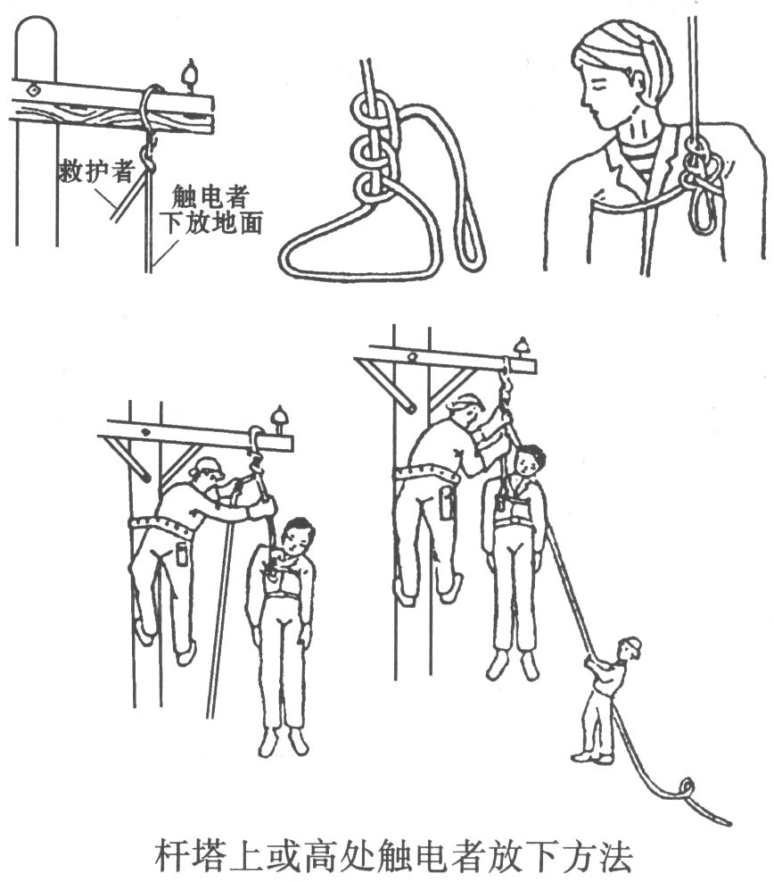
（7）触电者衣服被电弧光引燃时，应迅速扑灭其身上的火源，着火者切忌跑动，方法可利用衣服、被子、湿毛巾等扑火，必要时可就地躺下翻滚，使火扑灭。
M2.3 伤员脱离电源后的处理
M2.3.1 判断意识和通畅呼吸道：
M2.3.1.1 判断伤员有无意识的方法：
（1）轻轻拍打伤员肩部，高声喊叫，“喂！你怎么啦？”，如图所示。
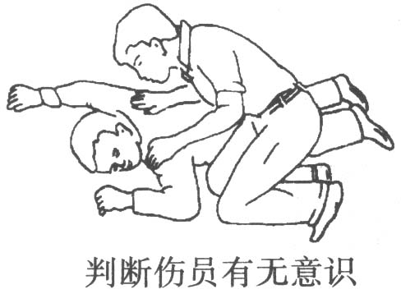
（2）如认识，可直呼喊其姓名。有意识，立即送医院。
（3）无反应时，立即用手指甲掐压人中穴、合谷穴约5s。
注意，以上3步动作应在10s以内完成，不可太长，伤员如出现眼球活动、四肢活动及疼痛感后，应即停止掐压穴位，拍打肩部不可用力太重，以防加重可能存在的骨折等损伤。
M2.3.1.2 呼救：一旦初步确定伤员神志昏迷，应立即招呼周围的人前来协助抢救，哪怕周围无人，也应该大叫“来人啊！救命啊！”，如图所示。
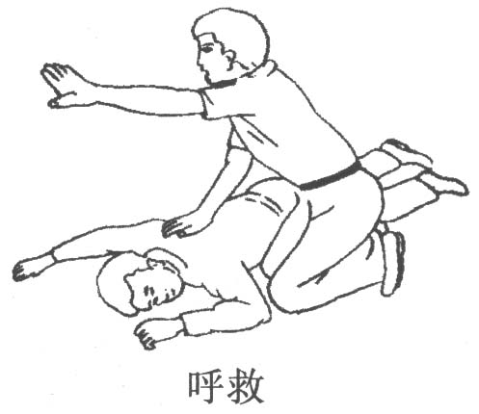
注意，一定要呼叫其他人来帮忙，因为一个人作心肺复苏术不可能坚持较长时间，而且劳累后动作易走样。叫来的人除协助作心肺复苏外，还应立即打电话给救护站或呼叫受过救护训练的人前来帮忙。
M2.3.2.3 将伤员旋转适当体位：正确的抢救体位是：仰卧位。患者头、颈、躯干平卧无扭曲，双手放于两侧躯干旁。
如伤员摔倒时面部向下，应在呼救同时小心将其转动，使伤员全身各部成一个整体。尤其要注意保护颈部，可以一手托住颈部，另一手扶着肩部，使伤员头、颈、胸平稳地直线转至仰卧，在坚实的平面上，四肢平放，如图所示。
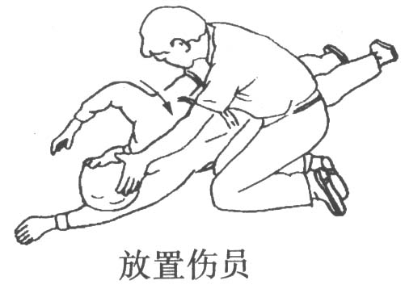
注意，抢救者跪于伤员肩颈侧旁，将其手臂举过头，拉直双腿，注意保护颈部。解开伤员上衣，暴露胸部（或仅留内衣），冷天要注意使其保暖。
M2.3.2 通畅气道：当发现触电者呼吸微弱或停止时，应立即通畅触电者的气道以促进触电者呼吸或便于抢救。通畅气道主要采用仰头举颏（颌）法。即一手置于前额使头部后仰，另一手的食指与中指置于下颌骨近下颏或下颌角处，抬起下颏（颌），如图和图所示。注意：严禁用枕头等物垫在伤员头下；手指不要压迫伤员颈前部、颏下软组织，以防压迫气道，颈部上抬时不要过度伸展，有假牙托者应取出。儿童颈部易弯曲，过度抬颈反而使气道闭塞，因此不要抬颈牵拉过甚。成人头部后仰程度应为90°，儿童头部后仰程度应为60°，婴儿头部后仰程度应为30°，颈椎有损伤的伤员应采用双下颌上提法。
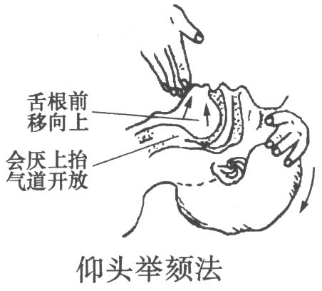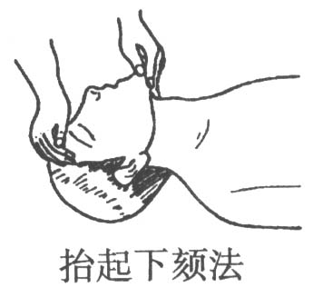
M2.3.3 判断呼吸：在通畅呼吸道之后，由于气道通畅可以明确判断呼吸是否存在。维持开放气道位置，用耳贴近伤员口鼻，头部侧向伤员胸部，眼睛观察其胸有无起伏；面部感觉伤员呼吸道有无气体排出；或耳听呼吸道有无气流通过的声音，如图所示。
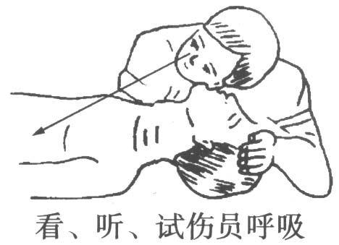
注意：①保持气道开放位置；②观察5s左右时间；③有呼吸者，注意保持气道通畅；④无呼吸者，立即进行口对口人工呼吸；⑤通畅呼吸道：部分伤员因口腔、鼻腔内异物（分泌物、血液、污泥等）导致气道阻塞时，应将触电者身体侧向一侧，迅速将异物用手指抠出；⑥不通畅而产生窒息，以致心跳减慢。可因呼吸道畅通后，随着气流冲出，呼吸恢复，而致心跳亦恢复。
M2.3.4 判断伤员有无脉搏：在检查伤员的意识、呼吸、气道之后，应对伤员的脉搏进行检查，以判断伤员的心脏跳动情况。具体方法如下：
（1）在开放气道的位置下进行（首次人工呼吸后）。
（2）一手置于伤员前额，使头部保持后仰，另一手在靠近抢救者一侧触摸颈动脉。
（3）可用食指及中指指尖先触及气管正中部位，男性可先触及喉结，然后向两侧滑移2～3cm，在气管旁软组织处轻轻触摸颈动脉搏动，如图所示。
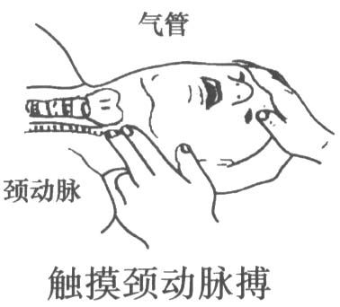
注意：①触摸颈动脉不能用力过大，以免推移颈动脉，妨碍触及；②不要同时触摸两侧颈动脉，造成头部供血中断；③不要压迫气管，造成呼吸道阻塞；④检查时间不要超过10s；⑤未触及搏动：心跳已停止，或触摸位置有错误；触及搏动：有脉搏、心跳，或触摸感觉错误（可能将自己手指的搏动感觉为伤员脉搏）；⑥判断应综合审定：如无意识，无呼吸，瞳孔散大，面色紫绀或苍白，再加上触不到脉搏，可以判定心跳已经停止；⑦婴、幼儿因颈部肥胖，颈动脉不易触及，可检查肱动脉，肱动脉位于上臂内侧腋窝和肘关节之间的中点，用食指和中指轻压在内侧，即可感觉到脉搏。
不同状态下电击伤患者的急救措施见表。
不同状态下电击伤患者的急救措施
神志 | 心跳 | 呼吸 | 对症救治措施
清醒 | 存在 | 存在 | 静卧、保暖、严密观察
昏迷 | 停止 | 存在 | 胸外心脏按压术
昏迷 | 存在 | 停止 | 口对口（鼻）人工呼吸
昏迷 | 停止 | 停止 | 同时作胸外心脏按压和口对口（鼻）人工呼吸
M2.4 口对口（鼻）呼吸
当判断伤员确实不存在呼吸时，应即进行口对口（鼻）的人工呼吸，其具体方是：
（1）在保持呼吸通畅的位置下进行。用按于前额一手的拇指与食指，捏住伤员鼻孔（或鼻翼）下端，以防气体从口腔内经鼻孔逸出，施救者深吸一口气屏住并用自己的嘴唇包住（套住）伤员微张的嘴。
（2）用力快而深地向伤员口中吹（呵）气，同时仔细地观察伤员胸部有无起伏，如无起伏，说明气未吹进，如图所示。
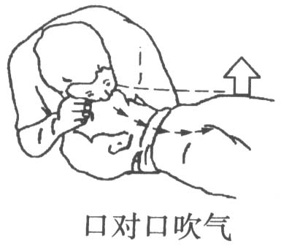
（3）一次吹气完毕后，应即与伤员口部脱离，轻轻抬起头部，面向伤员胸部，吸入新鲜空气，以便作下一次人工呼吸。同时使伤员的口张开，捏鼻的手也可放松，以便伤员从鼻孔通气，观察伤员胸部向下恢复时，则有气流从伤员口腔排出，如图所示。
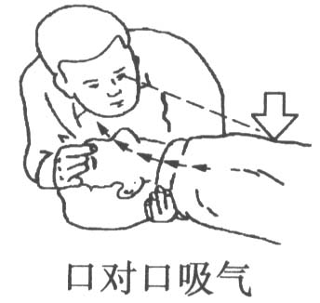
抢救一开始，应即向伤员先吹气两口，吹气有起伏者，人工呼吸有效；吹气无起伏者，则表示气道通畅不够，或鼻孔处漏气、或吹气不足、或气道有梗阻。
注意：①每次吹气量不要过大，大于1200ml会造成胃扩张；②吹气时不要按压胸部，如图所示；③儿童伤员需视年龄不同而异，其吹气量约为800ml左右，以胸廓能上抬时为宜；④抢救一开始的首次吹气两次，每次时间约1～1.5s；⑤有脉搏无呼吸的伤员，则每5s吹一口气，每分钟吹气12次；⑥口对鼻的人工呼吸，适用于有严重的下颁及嘴唇外伤，牙关紧闭，下颌骨骨折等情况的伤员，难以采用口对口吹气法；⑦婴、幼儿急救操作时要注意，因婴、幼儿韧带、肌肉松弛，故头不可过度后仰，以免气管受压，影响气道通畅，可用一手托颈，以保持气道平直；另一方面婴、幼儿口鼻开口均较小，位置又很靠近，抢救者可用口贴住婴幼儿口与鼻的开口处，施行口对口鼻呼吸。
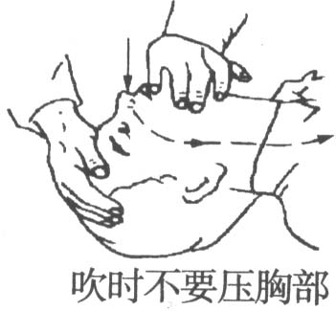
M2.5 人工循环（体外按压）
人工建立的循环方法有两种：第一种是体外心脏按压（胸外按压），第二种是开胸直接压迫心脏（胸内按压）。在现场急救中，采用的是第一种方法，应牢记掌握。
M2.5.1 按压部位：胸骨中1／3与下1／3交界处，如图所示。
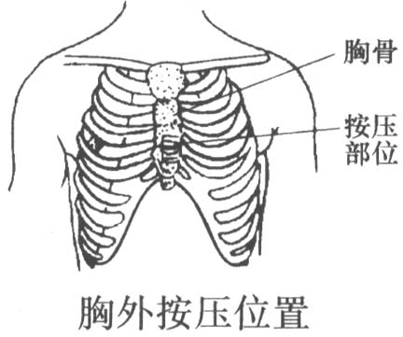
M2.5.2 伤员体位：伤员应仰卧于硬板床或地上。如为弹簧床，则应在伤员背部垫一硬板。硬板长度及宽度应足够大，以保证按压胸骨时，伤员身体不会移动。但不可因找寻垫板而延误开始按压的时间。
M2.5.3 快速测定按压部位的方法：快速测定按压部位可分5个步骤，如图所示。
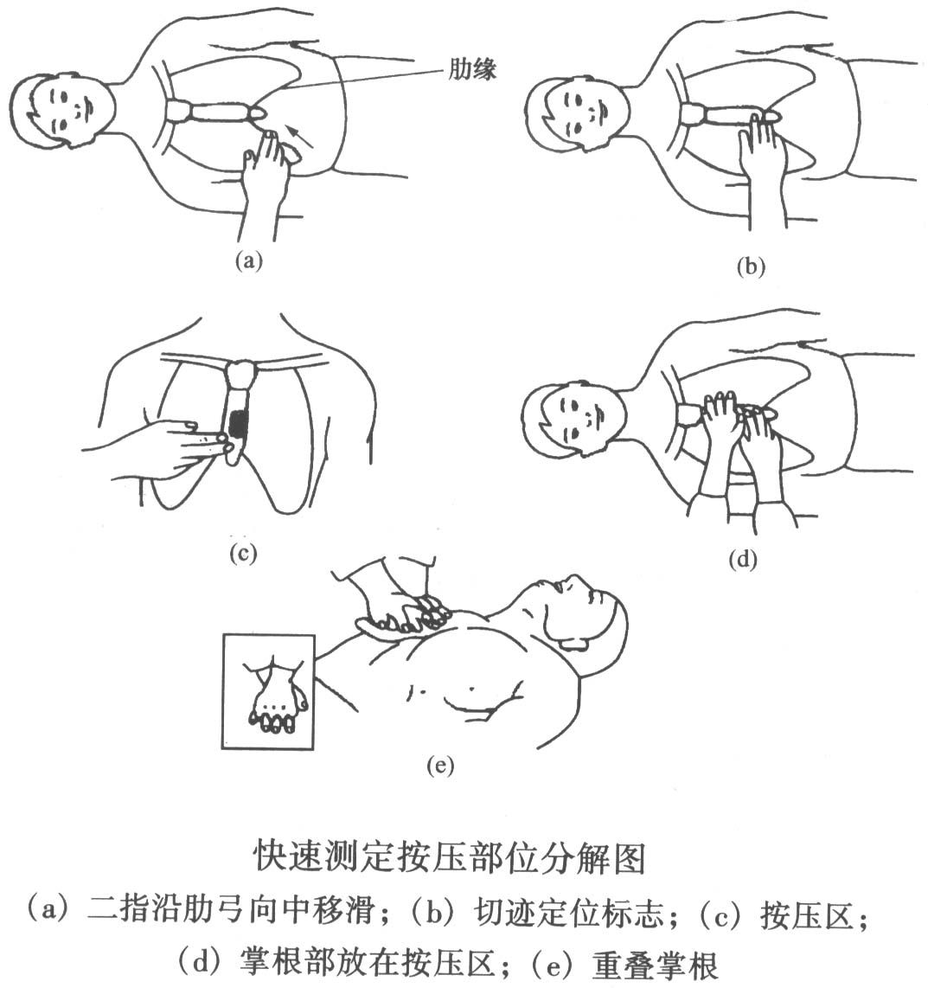
（1）首先触及伤员上腹部，以食指及中指沿伤员肋弓处向中间移滑，如图（a）所示。
（2）在两侧肋弓交点处寻找胸骨下切迹。以切迹作为定位标志。不要以剑突下定位如图（b）所示。
（3）然后将食指及中指两横指放在胸骨下切迹上方，食指上方的胸骨正中部即为按压区，如图（c）所示。
（4）以另一手的掌根部紧贴食指上方，放在按压区，如图（d）所示。
（5）再将定位之手取下，重叠将掌根放于另一手背上，两手手指交叉抬起，使手指脱离胸壁，如图（e）所示。
M2.5.4 按压姿势：正确的按压姿势，如图所示。抢救者双臂绷直，双肩在伤员胸骨上方正中，靠自身重量垂直向下按压。
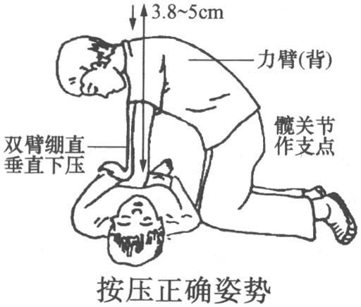
M2.5.5 按压用力方式：
（1）按压应平稳，有节律地进行，不能间断。
（2）不能冲击式的猛压。
（3）下压及向上放松的时间应相等，如图所示。压按至最低点处，应有一明显的停顿。
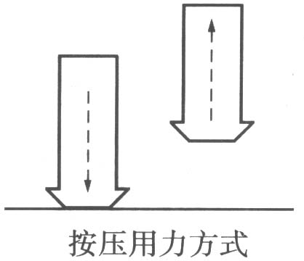
（4）垂直用力向下，不要左右摆动。
（5）放松时定位的手掌根部不要离开胸骨定位点，但应尽量放松，务使胸骨不受任何压力。
M2.5.6 按压频率：按压频率应保持在100次／min。
M2.5.7 按压与人工呼吸比例：按压与人工呼吸的比例关系通常是，单人为15∶2，双人复苏为5∶1，婴儿、儿童为5∶1。
M2.5.8 按压深度：通常，成人伤员为3.8～5cm，5～13岁伤员为3cm，婴幼儿伤员为2cm。
M2.5.9 胸外心脏按压常见的错误：
（1）按压除掌根部贴在胸骨外，手指也压在胸壁上，这容易引起骨折（肋骨或肋软骨）。
（2）按压定位不正确，向下易使剑突受压折断而致肝破裂。向两侧易致肋骨或肋软骨骨折，导致气胸、血胸。
（3）按压用力不垂直，导致按压无效或肋软骨骨折，特别是摇摆式按压更易出现严重并发症，如图（a）所示。
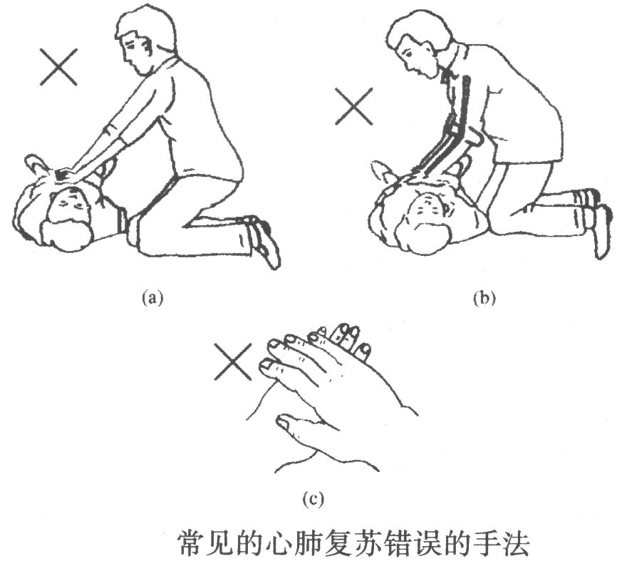
（4）抢救者按压时肘部弯曲，因而用力不够，按压深度达不到3.8～5cm，如图（b）所示。
（5）按压冲击式，猛压，其效果差，且易导致骨折。
（6）放松时抬手离开胸骨定位点，造成下次按压部位错误，引起骨折。
（7）放松时未能使胸部充分松弛，胸部仍承受压力，使血液难以回到心脏。
（8）按压速度不自主地加快或减慢，影响按压效果。
（9）双手掌不是重叠放置，而是交叉放置，如图（c）所示胸外心脏按压常见错误。
M2.6 心肺复苏法
M2.6.1 操作过程有以下步骤：
（1）首先判断昏倒的人有无意识。
（2）如无反应，立即呼救，叫“来人啊！救命啊！”等。
（3）迅速将伤员放置于仰卧位，并放在地上或硬板上。
（4）开放气道（仰头举颏或颌）。
（5）判断伤员有无呼吸（通过看、听和感觉来进行）。
（6）如无呼吸，立即口对口吹气两口。
（7）保持头后仰，另一手检查颈动脉有无搏动。
（8）如有脉搏，表明心脏尚未停跳，可仅做人工呼吸，每分钟12～16次。
（9）如无脉搏，立即在正确定位下在胸外按压位置进行心前区叩击1～2次。
（10）叩击后再次判断有无脉搏，如有脉搏即表明心跳已经恢复，可仅做人工呼吸即可。
（11）如无脉搏，立即在正确的位置进行胸外按压。
（12）每作15次按压，需作两次人工呼吸，然后再在胸部重新定位，再作胸外按压，如此反复进行，直到协助抢救者或专业医务人员赶来。按压频率为100次／min。
（13）开始1min后检查一次脉搏、呼吸、瞳孔，以后每4～5min检查一次，检查不超过5s，最好由协助抢救者检查。
（14）如有担架搬运伤员，应该持续作心肺复苏，中断时间不超过5s。
M2.6.2 心肺复苏操作的时间要求：
O～5s：判断意识。
5～10s：呼救并放好伤员体位。
10～15s：开放气道，并观察呼吸是否存在。
15～20s：口对口呼吸两次。
20～30s：判断脉搏。
30～50s：进行胸外心脏按压15次，并再人工呼吸2次，以后连续反复进行。
以上程序尽可能在50s以内完成，最长不宜超过1min。
M2.6.3 双人复苏操作要求：
（1）两人应协调配合，吹气应在胸外按压的松弛时间内完成。
（2）按压频率为100次／min。
（3）按压与呼吸比例为15∶2，即15次心脏按压后，进行2次人工呼吸。
（4）为达到配合默契，可由按压者数口诀1，2，3，4，…，14吹，当吹气者听到“14”时，做好准备，听到“吹”后，即向伤员嘴里吹气，按压者继而重数口诀1，2，3，4，…，14吹，如此周而复始循环进行。
（5）人工呼吸者除需通畅伤员呼吸道、吹气外，还应经常触摸其颈动脉和观察瞳孔等，如图所示。
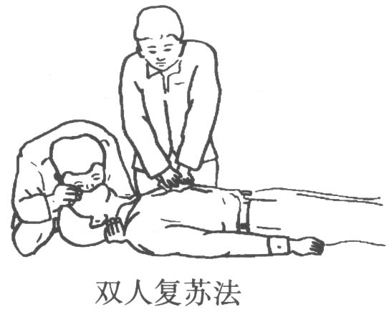
M2.6.4 心复苏法注意事项：
（1）吹气不能在向下按压心脏的同时进行。数口诀的速度应均衡，避免快慢不一。
（2）操作者应站在触电者侧面便于操作的位置，单人急救时应站立在触电者的肩部位置；双人急救时，吹气人应站在触电者的头部，按压心脏者应站在触电者胸部、与吹气者相对的一侧。
（3）人工呼吸者与心脏按压者可以互换位置，互换操作，但中断时间不超过5s。
（4）第二抢救者到现场后，应首先检查颈动脉搏动，然后再开始作人工呼吸。如心脏按压有效，则应触及到搏动，如不能触及，应观察心脏按压者的技术操作是否正确，必要时应增加按压深度及重新定位。
（5）可以由第三抢救者及更多的抢救人员轮换操作，以保持精力充沛、姿势正确。
M2.7 心肺复苏的有效指标、转移和终止
M2.7.1 心肺复苏的有效指标：心肺复苏术操作是否正确，主要靠平时严格训练，掌握正确的方法。而在急救中判断复苏是否有效，可以根据以下五方面综合考虑：
（1）瞳孔。复苏有效时，可见伤员瞳孔由大变小。如瞳孔由小变大、固定、角膜混浊，则说明复苏无效。
（2）面色（口唇）。复苏有效，可见伤员面色由紫绀转为红润，如若变为灰白，则说明复苏无效。
（3）颈动脉搏动。按压有效时，每一次按压可以摸到一次搏动，如若停止按压，搏动亦消失，应继续进行心脏按压；如若停止按压后，脉搏仍然跳动，则说明伤员心跳已恢复。
（4）神志。复苏有效，可见伤员有眼球活动，睫毛反射与对光反射出现，甚至手脚开始抽动，肌张力增加。
（5）出现自主呼吸。伤员自主呼吸出现，并不意味可以停止人工呼吸。如果自主呼吸微弱，仍应坚持口对口呼吸。
M2.7.2 转移和终止：
M2.7.2.1 转移：在现场抢救时，应力争抢救时间，切勿为了方便或让伤员舒服去移动伤员，从而延误现场抢救的时间。
现场心肺复苏应坚持不断地进行，抢救者不应频繁更换，即使送往医院途中也应继续进行。鼻导管给氧绝不能代替心肺复苏术。如需将伤员由现场移往室内，中断操作时间不得超过7s；通道狭窄、上下楼层、送上救护车等的操作中断不得超过30s。
将心跳、呼吸恢复的伤员用救护车送医院时，应在伤员背部放一块宽、阔适当的硬板，以备随时进行心肺复苏。将伤员送到医院而专业人员尚未接手前，仍应继续进行心肺复苏。
M2.7.2.2 终止：何时终止心肺复苏是一个涉及到医疗、社会、道德等方面的问题。不论在什么情况下，终止心肺复苏，决定于医生，或医生组成的抢救组的首席医生，否则不得放弃抢救。高压或超高压电击的伤员心跳、呼吸停止，更不应随意放弃抢救。
M2.7.3 电击伤伤员的心脏监护：被电击伤并经过心肺复苏抢救成功的电击伤员，都应让其充分休息，并在医务人员指导下进行不少于48h的心脏监护。因为伤员在被电击过程中，由于电压、电流、频率的直接影响和组织损伤而产生的高钾血症，以及由于缺氧等因素，引起的心肌损害和心律失常，经过心肺复苏抢救，在心跳恢复后，有的伤员还可能会出现“继发性心脏跳停止”，故应进行心脏监护，以对心律失常和高钾血症的伤员及时予以治疗。
对前面详细介绍的各项操作，现场心肺复苏法应进行的抢救步骤可归纳如图所示。
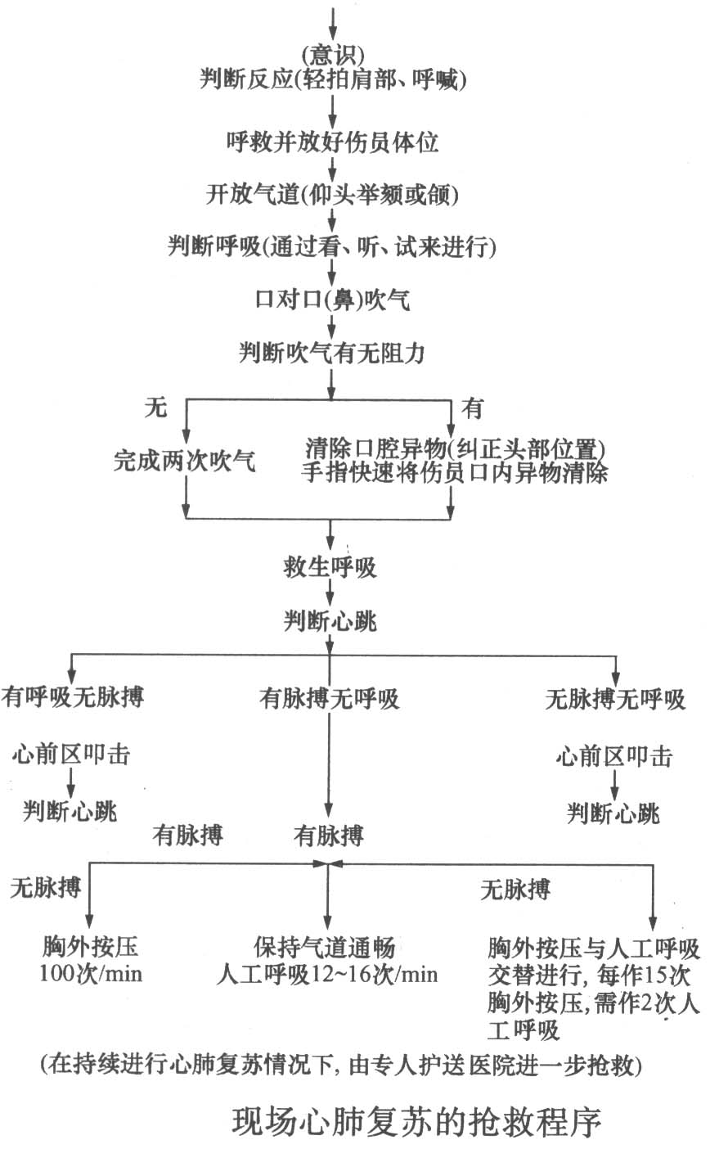
M2.8 抢救过程注蒽事项
M2.8.1 抢救过程中的再判定：
1）按压吹气lmin后（相当于单人抢救时做了4个15∶2压吹循环），应用看、听、试方法在5～7s时问内完成对伤员呼吸和心跳是否恢复的再判定。
2）若判定颈动脉已有搏动但无呼吸，则暂停胸外按压，而再进行2次口对口人工呼吸，接着每5s吹气一次（即每分钟12次）。如脉搏和呼吸均未恢复，则继续坚持心肺复苏法抢救。
3）抢救过程中，要每隔数分钟再判定一次，每次判定时间均不得超过5～7s。在医务人员未接替抢救前，现场抢救人员不得放弃现场抢救。
M2.8.2 现场触电抢救，对采用肾上腺素等药物应持慎重态度。如没有必要的诊断设备条件和足够的把握，不得乱用。在医院内抢救触电者时，由医务人员经医疗仪器设备诊断，根据诊断结果决定是否采用。
M3 创伤急救
M3.1 创伤急救的基本要求
M3.1.1 创伤急救原则上是先抢救，后固定，再搬运，并注意采取措施，防止伤情加重或污染。需要送医院救治的，应立即做好保护伤员措施后送医院救治。急救成功的条件是：动作快，操作正确，任何延迟和误操作均可加重伤情，并可导致死亡。
M3.1.2 抢救前先使伤员安静躺平，判断全身情况和受伤程度，如有无出血、骨折和休克等。
M3.1.3 外部出血立即采取止血措施，防止失血过多而休克。外观无伤，但呈休克状态，神志不清，或昏迷者，要考虑胸腹部内脏或脑部受伤的可能性。
M3.1.4 为防止伤口感染，应用清洁布片覆盖。救护人员不得用手直接接触伤口，更不得在伤口内填塞任何东西或随便用药。
M3.1.5 搬运时应使伤员平躺在担架上，腰部束在担架上，防止跌下。平地搬运时伤员头部在后，上楼、下楼、下坡时头部在上，搬运中应严密观察伤员，防止伤情突变。伤员搬运时的方法见图所示。
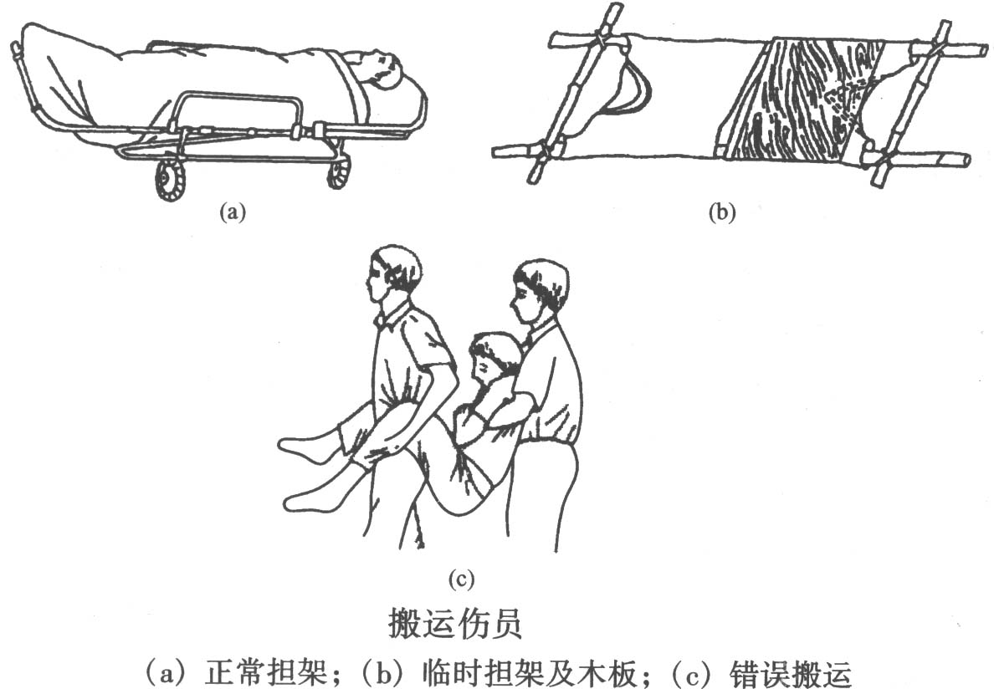
M3.2 止血
M3.2.1 伤口渗血：用较伤口稍大的消毒纱布数层覆盖伤口，然后进行包扎。若包扎后仍有较多渗血，可再加绷带适当加压止血。
M3.2.2 伤口出血呈喷射状或鲜红血液涌出时，立即用清洁手指压迫出血点上方（近心端），使血流中断，并将出血肢体抬高或举高，以减少出血量。
M3.2.3 用止血带或弹性较好的布带等止血时，如图所示，应先用柔软布片或伤员的衣袖等数层垫在止血带下面，再扎紧止血带以刚使肢端动脉搏动消失为度。上肢每60min，下肢每80min放松一次，每次放松1～2min。开始扎紧与每次放松的时间均应书面标明在止血带旁。扎紧时间不宜超过4h。不要在上臂中1／3处和窝下使用止血带，以免损伤神经。若放松时观察已无大出血可暂停使用。
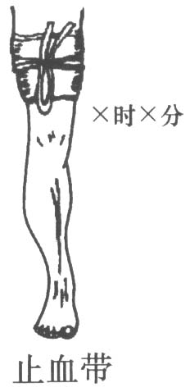
M3.2.4 严禁用电线、铁丝、细绳等作止血带使用。
M3.2.5 高处坠落、撞击、挤压可能有胸腹内脏破裂出血。受伤者外观无出血但常表现面色苍白，脉搏细弱，气促，冷汗淋漓，四肢厥冷，烦躁不安，甚至神志不清等休克状态，应迅速躺平，抬高下肢，如图所示，保持温暖，速送医院救治。若送院途中时间较长，可给伤员饮用少量糖盐水。
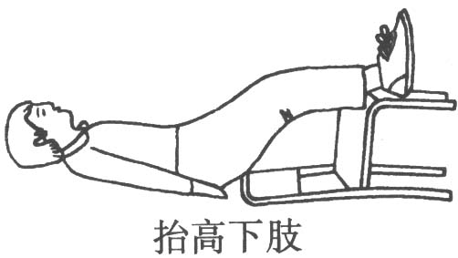
M3.3 骨折急救
M3.3.1 肢体骨折可用夹板或木棍、竹竿等将断骨上、下方两个关节固定，如图所示，也可利用伤员身体进行固定，避免骨折部位移动，以减少疼痛，防止伤势恶化。
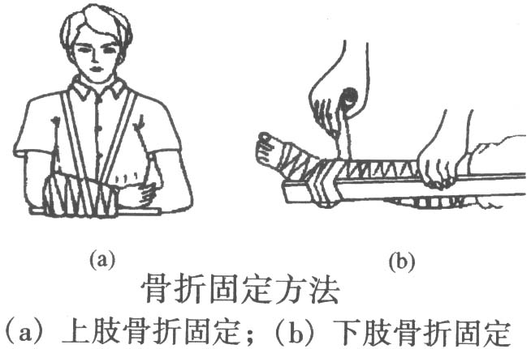
开放性骨折，伴有大出血者，应先止血，再固定，并用干净布片覆盖伤口，然后速送医院救治。切勿将外露的断骨推回伤口内。
M3.3.2 疑有颈椎损伤，在使伤员平卧后，用沙土袋（或其他代替物）放置头部两侧（如图所示）使颈部固定不动。应进行口对口呼吸时，只能采用抬颏使气道通畅，不能再将头部后仰移动或转动头部，以免引起截瘫或死亡。
M3.3.3 腰椎骨折应将伤员平卧在平硬木板上，并将腰椎躯干及二侧下肢一同进行固定预防瘫痪（如图所示）。搬动时应数人合作，保持平稳，不能扭曲。
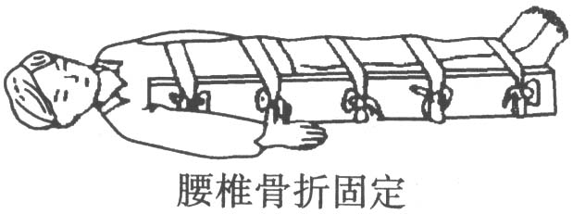
M3.3.4 骨折固定和注意事项：
M3.3.4.1 骨折固定应先检查意识、呼吸、脉搏及处理严重出血；
M3.3.4.2 骨折固定的夹板长度应能将骨折处的上下关节一同加以固定；
M3.3.4.3 骨断端暴露时，不要拉动。
M3.4 颅脑外伤
M3.4.1 应使伤员采取平卧位，保持气道通畅，若有呕吐，应扶好头部和身体，使头部和身体同时侧转，防止呕吐物造成窒息。
M3.4.2 耳鼻有液体流出时，不要用棉花堵塞，只可轻轻拭去，以利降低颅内压力。也不可用力擤鼻，排除鼻内液体，或将液体再吸入鼻内。
M3.4.3 颅脑外伤时，病情可能复杂多变，禁止给予饮食，速送医院诊治。
M3.5 烧伤急救
M3.5.1 电灼伤、火焰烧伤或高温气、水烫伤均应保持伤口清洁。伤员的衣服鞋袜用剪刀剪开后除去。伤口全部用清洁布片覆盖，防止污染。四肢烧伤时，先用清洁冷水冲洗，然后用清洁布片或消毒纱布覆盖送医院。
M3.5.2 强酸或碱灼伤应迅速脱去被溅染衣物，现场立即用大量清水彻底冲洗，要彻底，然后用适当的药物给予中和；冲洗时间不少于20min；被强酸烧伤应用5％碳酸氢钠（小苏打）溶液中和；被强碱烧伤应用O.5％～5％醋酸溶液或5％氯化铵或10％构椽酸液中和。
M3.5.3 未经医务人员同意，灼伤部位不宜敷搽任何东西和药物。
M3.5.4 送医院途中，可给伤员多次少量口服糖盐水。
M3.6 冻伤急救
M3.6.1 冻伤使肌肉僵直，严重者深及骨骼，在救护搬运过程中动作要轻柔，不要强使其肢体弯曲活动，以免加重损伤，应使用担架，将伤员平卧并抬至温暖室内救治。
M3.6.2 将伤员身上潮湿的衣服剪去后用干燥柔软的衣服覆盖，不得烤火或搓雪。
M3.6.3 全身冻伤者呼吸和心跳有时十分微弱，不应误认为死亡，应努力抢救。
M3.7 动物咬伤急救
M3.7.1 毒蛇咬伤后，不要惊慌、奔跑、饮酒，以免加速蛇毒在人体内扩散。
M3.7.1.1 咬伤大多在四肢，应迅速从伤口上端向下方反复挤出毒液，然后在伤口上方（近心端）用布带扎紧，将伤肢固定，避免活动，以减少毒液的吸收。
M3.7.1.2 有蛇药时可先服用，再送往医院救治。
M3.7.2 犬咬伤：
M3.7.2.1 犬咬伤后应立即用浓肥皂水冲洗伤口，同时用挤压法自上而下将残留伤口内唾液挤出，然后再用碘酒涂搽伤口。
M3.7.2.2 少量出血时，不要急于止血，也不要包扎或缝合伤口。
M3.7.2.3 尽量设法查明该犬是否为“疯狗”，对医院制订治疗计划有较大帮助。
M3.8 溺水急救
M3.8.1 发现有人溺水应设法迅速将其从水中救出，呼吸心跳停止者用心肺复苏法坚持抢救。曾受水中抢救训练者在水中即可抢救。
M3.8.2 口对口人工呼吸因异物阻塞发生困难，而又无法用手指除去时，可用两手相叠，置于脐部稍上正中线上（远离剑突）迅速向上猛压数次，使异物退出，但也不用力太大。
M3.8.3 溺水死亡的主要原因是窒息缺氧。由于淡水在人体内能很快经循环吸收，而气管能容纳的水量很少，因此在抢救溺水者时不应“倒水”而延误抢救时间，更不应仅“倒水”而不用心肺复苏法进行抢救。
M3.9 高温中暑急救
M3.9.1 烈日直射头部，环境温度过高，饮水过少或出汗过多等可以引起中暑现象，其症状一般为恶心、呕吐、胸闷、眩晕、嗜睡、虚脱，严重时抽搐、惊厥甚至昏迷。
M3.9.2 应立即将病员从高温或日晒环境转移到阴凉通风处休息。用冷水擦浴，湿毛巾覆盖身体，电扇吹风，或在头部置冰袋等方法降温，并及时给员口服盐水。严重者送医院治疗。
M3.10 有害气体中毒急救
M3.10.1 气体中毒开始时有流泪、眼痛、呛咳、咽部干燥等症状，应引起警惕。稍重时会头痛、气促、胸闷、眩晕。严重时会引起惊厥昏迷。
M3.10.2 怀疑可能存在有害气体时，应即将人员撤离现场，转移到通风良好处休息。抢救人员进入险区应带防毒面具。
M3.10.3 已昏迷病员应保持气道通畅，有条件时给予氧气吸入。呼吸心跳停止者，按心肺复苏法抢救，并联系医院救治。
M3.10.4 迅速查明有害气体的名称，供医院及早对症治疗。

